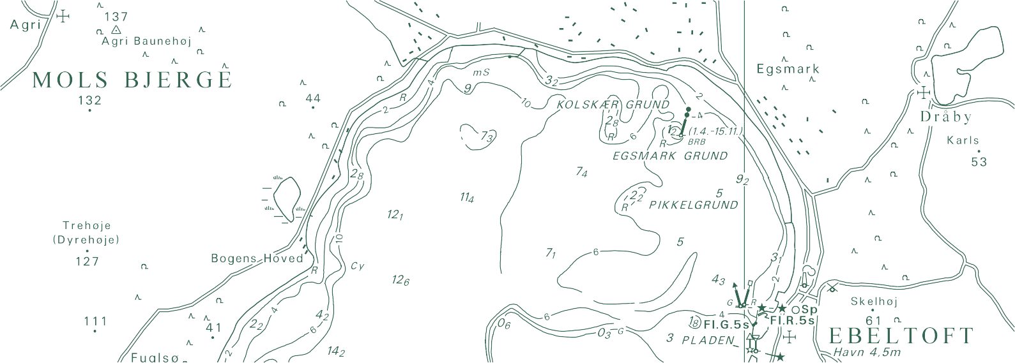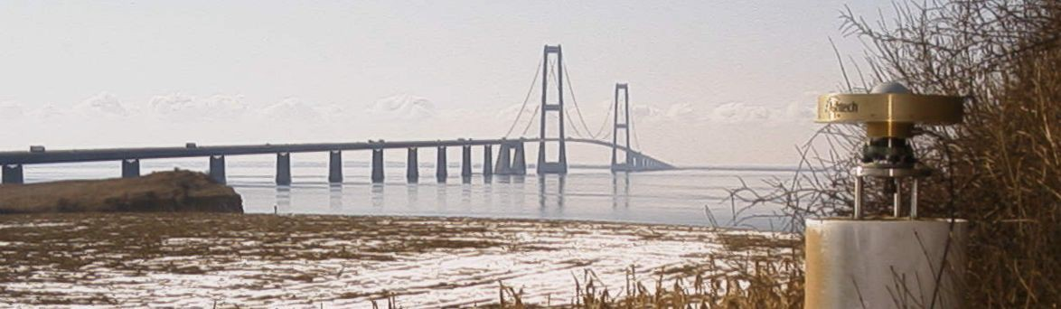

TECHNICAL REPORT NO. 15

Genopmåling og nyberegning af REFDK nettet
Samt genberegning af 10 km nettet
Marianne Knudsen og Kurt M. Madsen

Marianne Knudsen og Kurt M. Madsen :

Genopmåling og nyberegning af REFDK nettet Samt genberegning af 10 km nettet

Godkendt af:
Lola Bahl Beregningschef
Referencenet, Kort & Matrikelstyrelsen Journalnr.: KMS-511-00002

Kort & Matrikelstyrelsen, teknisk rapport nr. 15 ISBN 978-78-92107-41-1
Udgivet 2012-09-01
Yderligere eksemplarer kan hentes via http://www.kms.dk

Indhold
- Indledning 4
- Datagrundlag - REFDK 5
  - Opmålingsmetode - REFDK 8
  - Antenner og modtagere - REFDK 8
- Referencestationer - REFDK 10
- Satellitbaner. 12
- Beregning - REFDK 13
  - Netværkskonfiguration - REFDK 13
  - Evaluering af REFDK beregning 15
- Resultater. 17
  - Transformation og vurdering af transformation for REFDK 17
  - ETRS89 koordinater for REFDK 20
  - Sammenligning af ETRS89 koordinater - REFDK 23
- 10 km nettet 26
  - Beregning af 10 km nettet 26
  - Sammenligning af ETRS89 koordinater for 10 km nettet 27
- Konklusion 30
- Referencer 31

Indledning
REFDK nettet er Danmarks GPS referencenet, som blev etableret i starten af 1990’erne. Det er baseret på 6 danske punkter, der blev opmålt og beregnet under en fælles europæisk GPS- opmålingskampagne i 1994. Disse 6 punkter og deres koordinater er godkendt af den europæiske kommission for referencenet, EUREF (Reference Frame Sub Commission for Europe), som en del af det europæiske fælles net.

REFDK-nettet er således en fortætning af det europæiske net i Danmark og definerer det europæiske referencesystem ETRS89 i Danmark. Nøjagtigheden af koordinaterne for punkterne i REFDK-nettet er ca. 1 cm.

For at observere eventuelle ændringer blev det genmålt i perioden 2008-2010. I denne rapport dokumenteres beregningen, der knytter sig til genmålingen. 10 km nettet er en fortætning af REFDK nettet. Idet REFDK nettet blev nyberegnet, var det naturligt også at genberegne 10 km nettet. Nyberegningen af 10 km nettet er beskrevet kort i slutningen af rapporten.

Ændringerne mellem nyberegnede og oprindelige koordinater er blevet vurderet at være tilpas store til, at alle REFDK og 10 km punkter har fået nye officielle koordinater. Det skete den 21. december 2011. Forskellen mellem nyberegnede og oprindelige koordinater kan ses på side 22-23 og 26-27 samt i bilag 2. De nyberegnede koordinater kan ses på side 18-21 og i bilag 1.

Datagrundlag - REFDK
Der er i alt målt 94 sessions over 3 år fordelt på 42 sessions i 2008, 33 sessions i 2009 og 19
sessions i 2010.
I marken er der målt således, at der kan regnes uafhængige vektorer i alle trekanter (eller firkanter enkelte steder). Det betyder samtidig, at alle punkter er målt ved mindst 2 opstillinger for at skabe overbestemmelser og således opdage eventuelle grove fejl. De fleste sessions er på 24 timer, meget få er lidt mindre pga. strømsvigt eller lignende. Få stationer (<10 %) er med i 2 sessions, mens langt de fleste er med 3 eller flere sessions.

Tabel 1 og Figur 1 viser en oversigt over REFDK punkternes status.

KMS navn | GPS navn | Status
K -83-00875 | ABEN | Tabtgået
145-01-005 | AGE1 | Nyt punkt (eksisterende 10 km punkt)
66-08-00004 | AGGE
96-01-00001 | AGRI
94-01-00803 | ANBO
127-01-00001 | ANST
155-01-00001 | ASSE
135-13-00833 | AVAN
112-06-00001 | BAVN
150-01-00001 | BKAL
134-03-00003 | BLAA
K-35-00840 | BOGE | Nyt punkt (eksisterende 10 km punkt)
140-04-00001 | BORR
119-04-00001 | BRUN
59-01-00809 | BYRU | Ikke længere med i REFDK
55-01-00001 | DEGN
33-14-00001 | DYRE
59-02-00804 | DZMA
107-07-00001 | EIER
5-04-00001 | EJBY
148-02-00001 | EMME
120-02-00830 | EVAD | Nyt punkt (eksisterende 10 km punkt)
46-06-00003 | FAKK
82-05-00009 | FLYY | Nyt punkt (eksisterende 10 km punkt)
40-08-00002 | GALG
139-01-00802 | GUDH | Ændres til 10 km punkt
51-07-00815 | GAAB | Nyt punkt (eksisterende 10 km punkt)
K -22-00807 | HAMM | Ændres til 10 km punkt
69-07-00001 | HANS
K -06-00001 | HBAK | Ændres til 10 km punkt
11-10-00001 | HESB
135-15-00001 | HLBJ
50-04-00001 | HMML | Ikke længere med i REFDK
70-01-00001 | HNBO
48-17-00001 | HOLE | Nyt punkt (eksisterende 10 km punkt)
25-12-00002 | HSHJ
K -50-00846 | HUUS | Ikke længere med i REFDK

103-03-00002 | JHOJ
53-05-00001 | KIGU
153-06-00001 | KLIP
137-01-00001 | KNUD | Ikke længere med i REFDK
41-17-00002 | KOGS | Nyt punkt (eksisterende 10 km punkt)
1-08-00005 | KONG
15-06-00001 | KVAN
59-03-00002 | LASO
58-05-00001 | LERU
60-11-00001 | LINH
139-02-00832 | LIST
53-11-00002 | LSIG
16-06-00002 | LUMS
80-10-00001 | LYSH
32-07-00001 | MAGL
74-11-00001 | MALH
29-10-00001 | MOEL
24-12-00001 | MRVE
62-07-00001 | MULD
126-11-00001 | NOLM
134-04-00803 | NYHO
59-03-00809 | NYLA | Ikke længere med i REFDK
12-06-00839 | NYRU | Nyt punkt (eksisterende 10 km punkt)
20-04-00001 | ONSB
142-10-004 | OSBY | Nyt punkt (eksisterende 10 km punkt)
1-16-00864 | PBA1 | Punktet er defineret til top gevind. Bemærk at punktet PBAN ikke længere eksisterer.
1-16-00855 | PBAN | Punktet eksisterer ikke længere.
138-03-00001 | PEDE
143-10-00001 | POTH
65-16-00001 | PRES
30-06-00001 | PUGE
K -76-00002 | RIBE
K -76-00001 | RKIB | Ikke længere med i REFDK
64-07-00003 | RLDO
K-25-912 | ROEN | Nyt punkt (Eksisterende 5D punkt)
147-08-00001 | ROMO
19-09-00001 | RRSO
112-02-00001 | SANB
10-06-00001 | SBJE
122-12-00001 | SIRL
37-07-00002 | SKA1 | Ikke længere med i REFDK
131-13-00005 | SKAM
73-07-00001 | SLKJ
135-13-00001 | SMHJ
45-05-00002 | SNOD
106-02-00001 | SORR
132-01-00001 | SYNN
108-05-00001 | TAMD
91-04-00004 | TEBB
140-03-00835 | TEJN
123-12-00001 | THOJ

56-12-00001 | TISE
44-13-00001 | TOST
49-05-00001 | UTTE
16-04-00001 | VEJR
59-03-00816 | VESH | Ikke længere med i REFDK
34-12-00001 | VIBY
75-15-00001 | VORK
56-15-00807 | VRAA | NY - EKSISTERENDE 10 KM PUNKT
120-01-00001 | AADU | Ikke længere med i REFDK
52-03-824 | GEDS | Ikke længere med i REFDK
Tabel 1 REFDK nettets punkter.
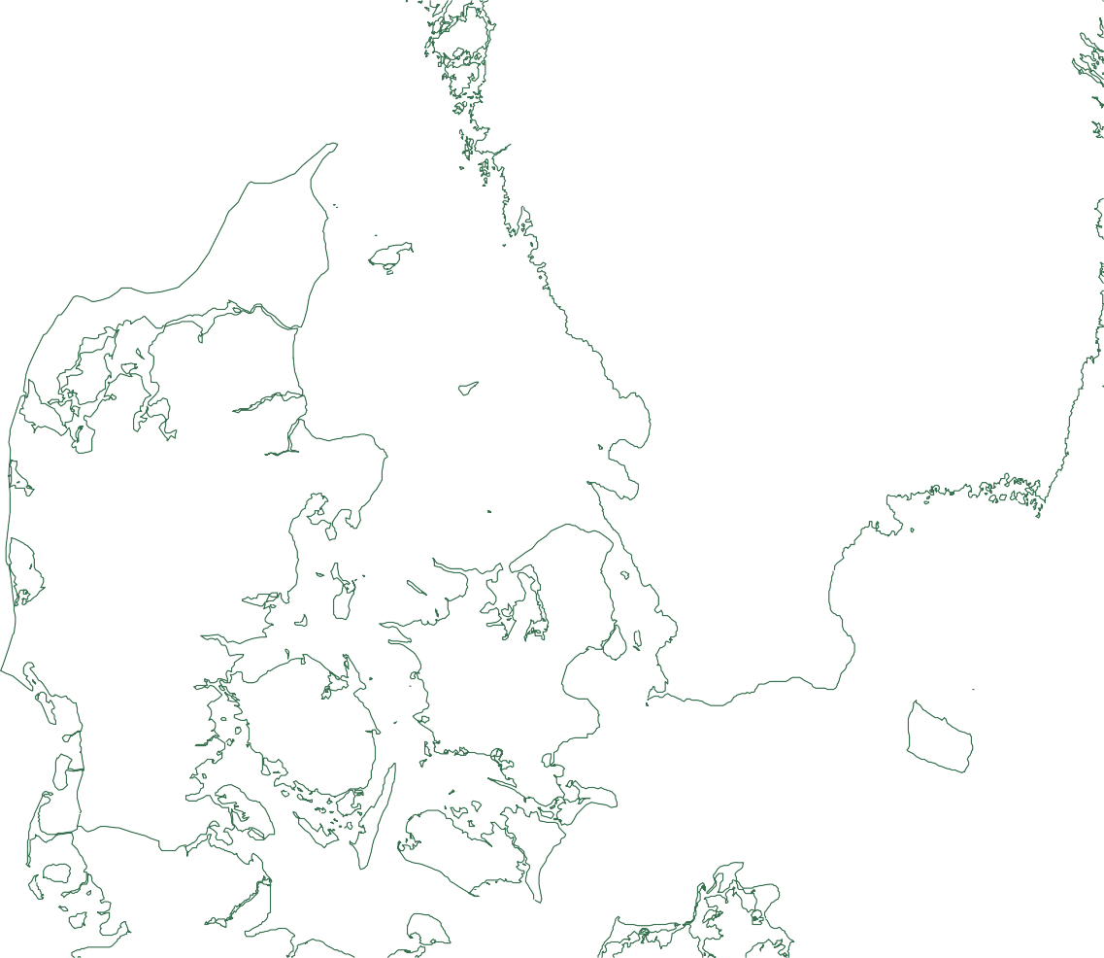
GEDS
VAEG
UTTE
HOLE FAKK HMML
SYNN
STAG
BKAL
MAGL
KLIP
GAAB
ASSE
EMME
PEDE
SNOD
AGE1
ABEN
ROEN
MRVE
TOST
ROM O
KNUD LIST
MOEL
PUGE
KOGS
BORR GUDH
HSHJ
DYRE
GALG
HAMM TEJN
ANST
SKAM
POTH OSBY
KONG
EJBY
VIBY
BOGE
SKA1
AVAN RIBE
RKIB
NYHO
HLBJ
SM
PBAN
BUDD
VEJR
KVAN RRSO
SM ID
HJ
BLAA
SBJE
ONSB
EIER TAMD
BAVN
AADU SANB
EVAD
NYRU
LUM S
HBAK
JHOJ
BRUN SORR
THOJ
HVIG
HESB
AGRI
TYVH
TEBB
FLYYVORK
LYSH
NOLM
SIRL
ANBO
MULD
HUUS SULD
RLDO
SLKJ AGGE
MALH PRES
HNBO
LERU
DEGN NYLA BYRU
TISE
LINH
HANS
DZMA
VESH
KIGU LASO
M YGD

VRAA
LSIG
Figur 1 REFDK nettet: Stationerne med blå skrift er blivende REFDK punkter (inkl. De 6 EUREFDK punkter), de
med grå skrift er REFDK punkter, som udgår og de med pink er nye REFDK punkter.

I beregningen indgår endvidere data fra 9 af KMS’ permanente GPS stationer samt 6 International GNSS Service (IGS) stationer. Hvorledes disse stationer indgår i beregningen er beskrevet i Kapitel 5. Data fra disse stationer indgår med 24 timers datafiler.

Opmålingsmetode - REFDK
På postamenter er der brugt KMS postamentfodplade, fastgjort med kraftige lastremme. Antennehøjden er målt med en modificeret dansemester således, at der kan måles direkte og vertikalt fra punktet til top messingdevice, og dermed direkte til Antenna Reference Point (ARP). På skruepløkke er der opstillet med stativ på nedrammede jernpløkke for at få en så stabil opstilling som muligt. Centrering med drejeligt optisk lod og antennehøjden er målt med en justeret stålstang og digital dybdemåler direkte til top af messing device (overgangsstykke) og dermed direkte til ARP. Opstillingsnøjagtighed på postament og skruepløk vurderes i planen til at være ca. 1mm og i højden ca. 0,5 mm.
Ved opstilling på astronomisk pille vha. postamentfodplade og snorelod er nøjagtigheden i planen ca. 3 mm og ca. 2 mm i højden, undtagen i punkterne HVIG og MAGL hvor en speciel procedure giver højdemåling bedre end 1 mm.
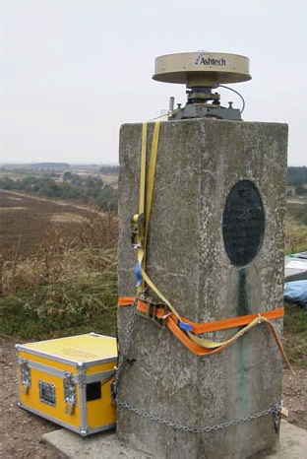
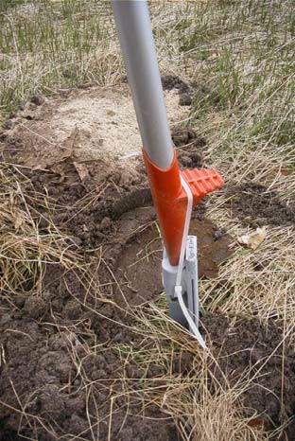
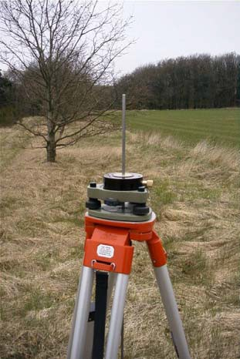
Figur 2 Opstillingsprocedurer ved genmåling af REFDK nettet.

Indsamling af GPS observationer er sket med et datainterval på 15 sekunder og med afskæringsvinkel på 5 grader.

Antenner og modtagere - REFDK

Alle REFDK punkter er målt med JAVAD modtagere og én af de to antenner i Tabel 2.

Modtager | Choke-ring antenne
JAVAD  Legacy, Sigma, Lexon | LEIAT504GG
 | ASH701945E_M
Tabel 2 Antenne og modtager, som REFDK punkterne er målt med.

I Tabel 3 vises modtager, antenne, excentriciteter (nord og øst) og antennehøjde til ARP (op) for IGS stationerne og KMS’ permanente stationer. Excentriciteterne og antennehøjden er givet i meter. Det skal bemærkes, at alle antenner er centreret undtagen HIRS, som afviger med 3 mm mod vest. Oplysninger om IGS stationernes modtagere, antenner osv. kan hentes på

http://igscb.jpl.nasa.gov/ (International GNSS Service) eller på http://www.epncb.oma.be/ (EUREF Permanent Network), hvor det også er muligt at hente oplysninger om KMS stationerne BUDP, SMID og SULD, som er med i EUREF Permanent Network.

I beregningen er der foretaget korrektioner for L1 og L2 antenne fasecenter offsets og for elevations-afhængige fasecenter variationer for alle involverede antenner.

BUDP | LEICA GRX1200GGPRO | ASH701941.B | NONE | 0.0000 | 0.0000 | 0.0000
ESBC | ASHTECH UZ-12 | ASH701945E_M | SCIS | 0.0000 | 0.0000 | 0.2160
FERR | LEICA GRX1200GGPRO | LEIAR25 | LEIT | 0.0000 | 0.0000 | 0.1946
GESR | ASHTECH UZ-12 | ASH701945E_M | SCIS | 0.0000 | 0.0000 | 0.1666
HABY | LEICA GRX1200GGPRO | LEIAR25 | LEIT | 0.0000 | 0.0000 | 0.1725
HIRS | ASHTECH UZ-12 | ASH701945E_M | SCIS | 0.0000 | -0.0030 | 0.1731
SMID | ASHTECH UZ-12 | ASH701941.B | NONE | 0.0000 | 0.0000 | 0.0000
SULD | ASHTECH UZ-12 | ASH701945E_M | NONE | 0.0000 | 0.0000 | 0.0000
TEJH | LEICA GRX1200GGPRO | LEIAR25.R3 | LEIT | 0.0000 | 0.0000 | 0.1672

BOR1 | TRIMBLE NETRS | AOAD/M_T | NONE | 0.0000 | 0.0000 | 0.0624
BRUS | ASHTECH Z-XII3T | ASH701945B_M | NONE | 0.0000 | 0.0000 | 3.9702
METS | ASHTECH Z-XII3 | AOAD/M_B | NONE | 0.0000 | 0.0000 | 0.0000
ONSA | JPS E_GGD | AOAD/M_B | OSOD | 0.0000 | 0.0000 | 0.9950
POTS | AOA SNR-8000 ACT | AOAD/M_T | NONE | 0.0000 | 0.0000 | 0.0460
WTZR | LEICA GRX1200GGPRO | AOAD/M_T | NONE | 0.0000 | 0.0000 | 0.0710
ZIMM | TRIMBLE NETRS | TRM29659.00 | NONE | 0.0000 | 0.0000 | 0.0000

Tabel 3 Modtagere, antenner, excentriciteter og antennehøjder til ARP.
STATION RECEIVER TYPE
ANTENNA+RADOME TYPE NORTH
EAST
UP (m)
*********************************************************************************************

KMS permanente stationer
IGS stationer

Referencestationer - REFDK
Beregningen er foregået i flere trin. Indledningsvist er koordinater til 6 af KMS’ permanente stationer beregnet med 6 IGS stationer som referencestationer. De 6 KMS permanente stationer er i de efterfølgende beregninger anvendt som referencestationer til bestemmelse af REFDK punkterne. De 6 IGS stationer og de 6 permanente KMS stationer kan ses på Figur 3.

Udvælgelsen af IGS referencestationer er foretaget ud fra tre kriterier; placering nærmest Danmark, størst spredning omkring Danmark samt at stationerne skal have koordinater i referencerammen IGS05.
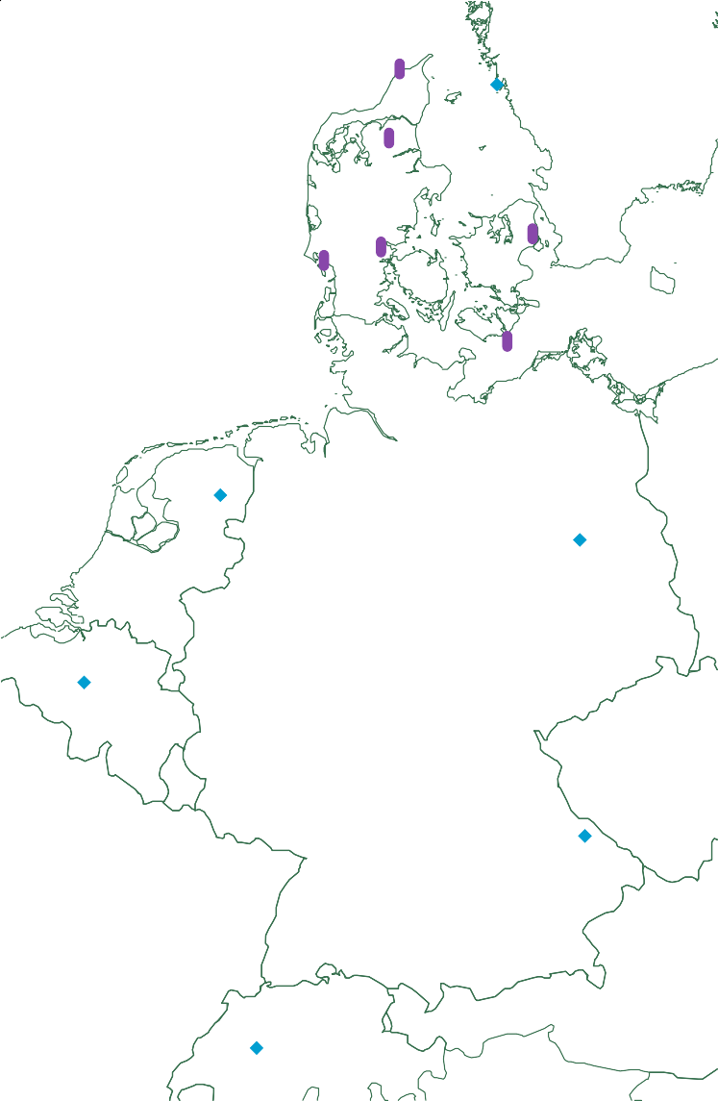
ZIMM
WTZR
BRUS
POTS
WSRT
GESR
ESBC
BUDP
SMID
SULD
ONSA
HIRS
Figur 3 IGS stationerne (turkis), der danner grundlag for bestemmelse af de 6 KMS permanente stationer (lilla).

Den initialiserende beregning, hvor de 6 permanente stationer er bestemt ud fra IGS stationerne, er udført i IGS05 referencerammen til epoken 2009-05-01. Tabel 4 indeholder stationernes kartesiske koordinater og tilhørende hastigheder bestemt af IGS. Hastighederne bruges til at fremskrive koordinaterne fra den oprindelige epoke 2000-01-01 til den aktuelle epoke for denne kampagne. Koordinaterne kan bl.a. hentes fra Universitetet i Bern via ftp://ftp.unibe.ch.

51 BRUS 13101M004 | 4027893.8108 | 307045.7434 | 4919475.0636 | IGS05
303 ONSA 10402M004 | 3370658.6088 | 711877.0661 | 5349786.8941 | IGS05
326 POTS 14106M003 | 3800689.7115 | 882077.3071 | 5028791.2656 | IGS05
472 WSRT 13506M005 | 3828735.9378 | 443304.8777 | 5064884.6603 | IGS05
477 WTZR 14201M010 | 4075580.6290 | 931853.7115 | 4801568.0771 | IGS05
503 ZIMM 14001M004 | 4331297.1252 | 567555.7907 | 4633133.8677 | IGS05

51 BRUS 13101M004 | -0.0126 | 0.0160 | 0.0111 | IG05 EURA
296 ONSA 10402M004 | -0.0135 | 0.0144 | 0.0109 | IG05 EURA
319 POTS 14106M003 | -0.0158 | 0.0157 | 0.0094 | IG05 EURA
464 WSRT 13506M005 | -0.0145 | 0.0159 | 0.0103 | IG05 EURA
469 WTZR 14201M010 | -0.0151 | 0.0173 | 0.0114 | IG05 EURA
495 ZIMM 14001M004 | -0.0126 | 0.0181 | 0.0127 | IG05 EURA

Tabel 4 Kartesiske koordinater og tilhørende hastigheder for IGS stationerne.
IGS05 COORDINATES EXTRACTED FROM IGS05.SNX
22-DEC-2010
-------------------------------------------------------------------------------- LOCAL GEODETIC DATUM: IGS05 EPOCH: 2000-01-01 00:00:00
NUM STATION NAME
X (M)
Y (M)
Z (M)
FLAG
IGS05 VELOCITIES EXTRACTED FROM IGS05.SNX
22-DEC-2008
-------------------------------------------------------------------------------- LOCAL GEODETIC DATUM: IGS05

NUM STATION NAME
VX (M/Y)
VY (M/Y)
VZ (M/Y) FLAG
PLATE

Satellitbaner
I beregningen er der benyttet de såkaldte endelige IGS baner (IGS Final Orbits), der er en samlet løsning af 9 internationale analysecentres uafhængige banebestemmelser. De præcise baner er hentet via ftp://igscb.jpl.nasa.gov/igscb/product/. Banerne er tilgængelige tidligst 14 dage efter at opmålingen er udført.

Beregning - REFDK
Beregningen er foretaget med Bernese software version 5.0. Ved processeringen er det halv- automatiske script system BPE (Bernese Processing Engine) anvendt. Programmerne er i stand til at beregne fulde 24 timers observationer i et samlet forløb. De enkelte dage beregnes særskilt, og der genereres en samlet løsning ved at kombinere normalligningerne for de enkelte dage. De enkelte dages løsninger kan sammenlignes og et udtryk for gentagelsesnøjagtighed kan opnås.

Til troposfæremodellering er der benyttet Niell model, [Dach et al., 2007]. For hver station er der desuden bestemt korrektioner til troposfæreforsinkelsen i zenit for hver 2 timers observationer.
Niell modellen er en kombination af Saastamoinen modellen og en ”mapping function”, [Dach et al., 2007]. Ved at anvende Niell modellen i stedet for Saastamoinen modellen alene, er det muligt at sænke afskæringsvinklen fra 15 til 10 grader og dermed få flere data med i beregningen. Men jo lavere signalernes indfaldsvinkel er, jo mere påvirkes de af såvel troposfæren som ionosfæren. Derfor er der også indført en vægtning af data afhængig af signalernes indfaldsvinkel, således at signaler med stor indfaldsvinkel vægtes mere end signaler med lille indfaldsvinkel.

Til løsning af periodekonstanter er der anvendt en speciel ionosfærefri linearkombination af L1 og L2 (QIF), [Dach et al., 2007]. Ved at anvende denne linearkombination er det muligt at løse L1 og L2 periodekonstanter samtidig med, at effekten af ionosfæren elimineres.

Der anvendes desuden en model for "ocean tide loading". På grund af tidevandets bevægelser vil presset på jordskorpen hele tiden ændre sig, hvilket resulterer i tidsafhængige forskydninger af en stations position. Disse tidsafhængige forskydninger for hver station beregnes på http://www.oso.chalmers.se/~loading/ ud fra tidevandsmodellen FES2004.

De ovenfor nævnte beregningsparametre anses for at være standard i Bernese ver. 5.0. REFDK beregningen er opdelt i følgende 5 kampganer:
Kampagne | Beskrivelse
REFDKINI | Beregning af IGS05 koordinater til 6 permanente KMS stationer til epoken 2009.05.01 Koordinaterne til de permanente stationer er fastholdte i de  efterfølgende kampagner.
REFDK08 | Beregning af 42 sessions, som er målt i 2008.
REFDK09 | Beregning af 33 sessions, som er i målt 2009.
REFDK10 | Beregning af 19 sessions, som er målt i 2010.
RFDK | Samlet beregning af REFDK nettet, hvor normalligningerne (F1_YYDDDS.NQ0) er samlet og stacked med programmet ADDNEQ2,  [Dach et al., 2007]

Tabel 5 Oversigt over de 5 kampagner, der indgår i beregningen af REFDK nettet.

Netværkskonfiguration - REFDK
Ved vektordannelsen er strategien SHORTEST anvendt, hvilket vil sige, at vektorer er dannet med de kortest mulige vektorer. Undtagelse fra denne strategi er forekommet de steder, hvor punkter ligger meget tæt (hvilket vil sige med afstande mindre end 5km). Her er vektorer manuelt

konstruerede. Princippet for vektordannelsen er ens for REFDK og 10 km nettet. Et eksempel på vektordannelsen i 10 km nettet kan ses på Figur 9.

%
km

Evaluering af REFDK beregning

Kvaliteten af en Bernese beregning kan blandt andet evalueres ud fra mængden af løste periodekonstanter for hver vektor og gentagelsesnøjagtigheden, også kaldet RMS (root mean square) værdi for hver station.

Måles beregningens kvalitet på antallet af løste periodekonstanter, må den vurderes at være høj, idet den gennemsnitlige værdi af løste periodekonstanter er 91 %. Værdierne svinger imellem 45,6 % til 100 %, men 95 % af værdierne ligger over 76 %.

Figur 4 viser grafik over sammenhæng mellem antal løste periodekonstanter og vektorlængde. Idet grafen er baseret på 645 vektorer er navnene på disse ikke angivet. Billedet viser ikke nogen tydelig sammenhæng mellem korte vektorer og et højt procenttal løste periodekonstanter.

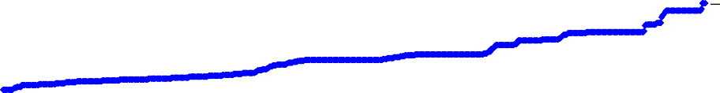

Figur 4 Sammenhæng mellem antal løste periodekonstanter og vektorlængder.
0
0
100
10
200
30

20
300
40
400
50
500
60
600
70
700
80
800
90
900
100
Antal løste ambiguities Baseline længde

Flere steder på Figur 4 er der tegn på speciel tendens, idet den procentvise løsning af periodekonstanter bevæger sig trinvist opad over længere sammenhængende perioder. Dette forekommer imidlertid, hvor der flere gange er dannet vektorer mellem de samme permanente stationer. Værdierne er sorteret på baggrund af afstande mellem de forbundne stationer. Idet samme vektorer optræder flere dage, er afstandene her ens, og der kan således ikke sorteres på kolonnen med afstande. I stedet sorteres der på næste kolonne, som indeholder antal løste periodekonstanter. Derfor har grafen denne trappemæssige udformning, hvor vektorlængde er ens flere gange i træk.

Figur 5 er diagrammer over gentagelsesnøjagtigheden for alle involverede stationer. Generelt er der opnået fine RMS værdier i denne beregning. Langt de fleste plane RMS værdier ligger under 2 mm og langt de fleste højde-værdier ligger under 3 mm. Punkter der skejer ud i plan eller højde har tilknyttet en fysisk forklaring, som f.eks. besværlig opstilling (over astronomisk pille), eller placering i områder med træer eller mange turister, der kan forstyrre en måling.

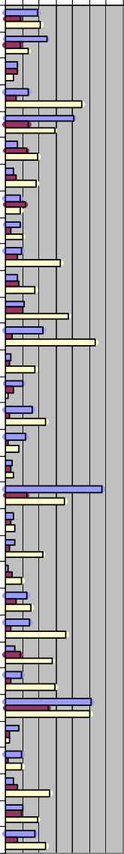
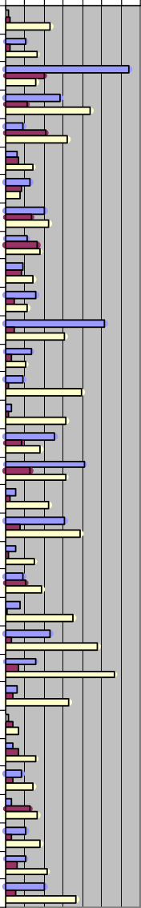
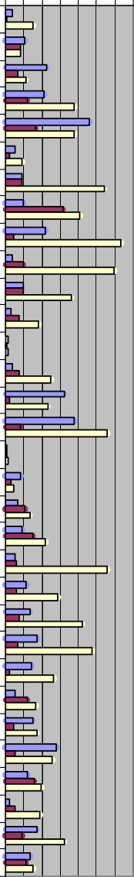
Gentagelsesnøjagtighed
7
6
5
4
3
2
1
0
N E U
Gentagelsesnøjagtighed
7
6
5
4
3
2
1
0
N E U
Gentagelsesnøjagtighed
7
6
5
4
3
2
1
0
N E U
Figur 5 RMS værdier for REFDK stationerne. Tallet i parentes angiver antal dage, der er beregnet løsninger for.
16

mm

PUGE(3) RIBE(4) RLDO(4) ROEN(7) ROMO(3) RRSO(5) SANB(4) SBJE(4) SIRL(2) SKAM(3) SLKJ(6) SMHJ(7) SMID(94) SNOD(4) SORR(6) STAG(3) SULD(94) SYNN(2) TAMD(3) TEBB(6) TEJH(6) TEJN(4) THOJ(9) TISE(3) TOST(3) TYVH(14) UTTE(3) VAEG(5) VEJR(5) VIBY(5) VORK(6) VRAA(2)

mm

HNBO(3) HOLE(2) HSHJ(4) HVIG(2) JHOJ(4) KIGU(2) KLIP(2) KOGS(5) KONG(5) KVAN(4) LASO(4) LERU(4) LINH(3) LIST(4) LSIG(3) LUMS(6) LYSH(2) MAGL(3) MALH(6) MOEL(3) MRVE(6) MULD(2) MYGD(4) NOLM(7) NYHO(2) NYRU(3) ONSB(2) OSBY(2) PBAN(3) PEDE(3) POTH(4) PRES(4)

mm

AGE1(4) AGGE(6) AGRI(2) ANBO(4) ANST(4) ASSE(5) AVAN(2) BAVN(4) BKAL(3) BLAA(3) BOGE(3) BORR(7) BRUN(3) BUDD(3) BUDP(94) DEGN(5) DYRE(2) DZMA(3) EIER(2) EJBY(2) EMME(2) ESBC(94) EVAD(5) FAKK(3) FERR(32) FLYY(3) GALG(5) GESR(94) GAAB(3) HABY(8) HANS(4) HESB(6)

Resultater

Transformation og vurdering af transformation for REFDK
Det er vurderet, at den mest korrekte transformation til endelige ETRS89 koordinater udføres på grundlag af både de 9 permanente KMS stationer og de 6 definerende EUREFDK stationer. På denne måde opnås den bedste sammenhæng mellem de permanente stationer, de 6 definerende stationer og REFDK stationerne.

De beregnede IGS05 koordinaterne er transformeret til ETRS89 vha. en 7-parameter Helmert transformation med programmet AffinW, der er udviklet i Kort og Matrikelstyrelsen. Transformationsgrundlaget er ETRS89 koordinaterne fra KMS’ database for KMS stationerne vist i Tabel 6.

HABY | 3 | 507 | 447.2735 | m | 704 | 378.9592 | m | 5 | 262 | 740.1071 m
VAEG | 3 | 612 | 855.2648 | m | 763 | 382.2446 | m | 5 | 183 | 133.64009 m
FERR | 3 | 491 | 111.7561 | m | 497 | 994.6507 | m | 5 | 296 | 842.7217 m
GESR | 3 | 625 | 387.6194 | m | 765 | 503.9266 | m | 5 | 174 | 102.5133 m
TEJH | 3 | 522 | 395.5281 | m | 933 | 244.4797 | m | 5 | 217 | 231.2731 m
HIRS | 3 | 374 | 903.3269 | m | 593 | 115.3690 | m | 5 | 361 | 509.3024 m
SMID | 3 | 557 | 911.52730 m |  | 599 | 176.46810 m |  | 5 | 242 | 066.2554 m
ESBC | 3 | 582 | 105.2970 | m | 532 | 589.7293 | m | 5 | 232 | 754.8084 m
STAG | 3 | 629 | 048.3404 | m | 603 | 765.4774 | m | 5 | 192 | 855.64750 m
BUDD | 3 | 513 | 649.6317 | m | 778 | 954.5380 | m | 5 | 248 | 201.78430 m
BUDP | 3 | 513 | 638.5605 | m | 778 | 956.1839 | m | 5 | 248 | 216.2482 m
SULD | 3 | 446 | 394.50550 m |  | 591 | 712.93860 m |  | 5 | 316 | 383.2673 m
HVIG | 3 | 523 | 228.9079 | m | 502 | 878.6751 | m | 5 | 275 | 212.91571 m
MYGD | 3 | 379 | 477.8474 | m | 598 | 261.4196 | m | 5 | 358 | 170.35750 m
TYVH | 3 | 471 | 138.6805 | m | 665 | 488.3555 | m | 5 | 291 | 632.30430 m

Tabel 6 Gældende kartesiske ETRS89 koordinater for KMS’ permanente stationer og de 6 EUREFDK punkter.
#DK_crt_etrs89
-1z

Stationernes placering kan ses på Figur 6.

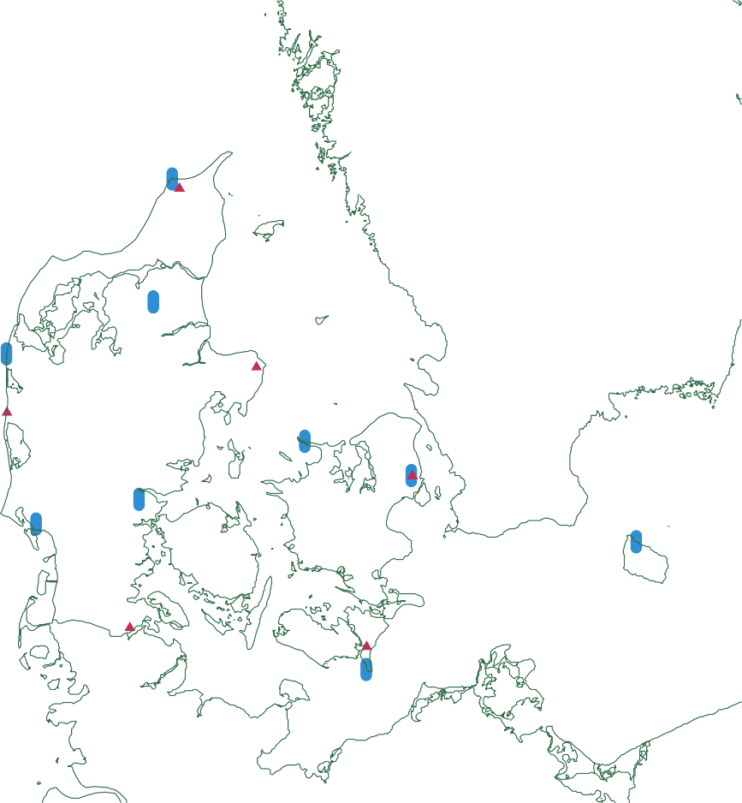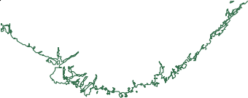
GESR
VAEG
STAG
TEJH
SMID
ESBC
BUDP
BUDD
HABY
HVIG
TYVH
FERR
SULD
HIRS
MYGD
Figur 6 Beregningens transformationsgrundlag: KMS’ permanente stationer (turkis prik) og de 6 EUREFDK
stationer (rød trekant).

Transformationen af IGS05 koordinaterne giver transformationsparametrene og residualerne vist i Tabel 7. Residualerne er forskellen mellem de officielle ETRS89 koordinater i Tabel 6 og ETRS89 koordinaterne bestemt ud fra denne kampagne. Residualerne er tilfredsstillende lave; den største værdi er på -7,4 mm for HVIG i up komponenten. HVIG har relativt høje residualer i både plan og højde. Det er ikke overraskende, at HVIG adskiller sig fra resten af transformationsgrundlaget, da tidligere indpasninger over punktet har resulteret i relativt høje residualer. Dog er residualerne generelt lave og alle residualer er tilfredsstillende. Det betyder, at der er en fin overensstemmelse mellem de beregnede og de officielle koordinater for de permanente stationer.

Program : AffinW Thu Nov 11 22:55:18 2010

Helmert Transformation in 3 Dimensions Matrix Formula for Affin Transformation:
C_Output[3:1] = Transla[3:3] + Affin[3:3]*C_Input[3:1] C_Input : Input Coordinates for a Point
Affin : an 3*3 Matrix
Transla : an 3*1 Column Matrix describing a Translation C_Output : The Transformed Output Coordinates for the Point

Based on 2 Coordinate Lists, this Program determines "Transla" and "Affin" Furthermore, the Rotations and Scale Components of "Affin" are determined Coordinate Lists (Input for the Program):
Reference Coordinates from : C:\REFDK\transform\euref89ORIGfra2005 Transform Coordinates from : C:\REFDK\transform\berneseIGS05nov2010.crt
Used PassPoints : 15
pvv-sum : 0.00
mean-error : 0.00 m
Max Residual : 0.01 m

Transformation Parameters:
Translation (the Matrix "Transla"): 0.5415 m
-0.0121 m
-0.3441 m

Helmert Matrix: (the Matrix "Affin"):

0.999999994522 | 0.000000055014 | -0.000000036968
-0.000000055014 | 0.999999994522 | -0.000000012698
0.000000036968 | 0.000000012698 | 0.999999994522

Components of "Affin" (Scales + Rotations): The Matrix "Affin":
0.999999994522 |  | 0.000000055014 |  | -0.000000036968
-0.000000055014 |  | 0.999999994522 |  | -0.000000012698
0.000000036968 |  | 0.000000012698 |  | 0.999999994522
HelmertScales: 0.9999999945
0.9999999945
0.9999999945

Helmert Rotations (OPK):

omega : -0.00262 sx
phi : 0.00763 sx
kappa : 0.01135 sx

Helmert Rotations (KPO):

omega : -0.00262 sx
phi : 0.00763 sx
kappa : 0.01135 sx

Residuals: Transformed Coordinates minus Reference Coordinates: ( Stn dx, dy, dz & dN, dE, dH):

DK_crt_euref89
HABY | 0.0002 0.0005 | 0.0005 | 0.0000 |  | 0.0004 | 0.0006
VAEG | 0.0016 0.0017 | 0.0006 | -0.0012 |  | 0.0013 | 0.0015
FERR | 0.0020 0.0006 | 0.0016 | -0.0008 |  | 0.0002 | 0.0025
GESR | -0.0016 -0.0003 | -0.0003 | 0.0012 |  | 0.0000 | -0.0011
TEJH | -0.0012 -0.0010 | -0.0002 | 0.0010 |  | -0.0008 | -0.0009
HIRS | 0.0005 0.0005 | -0.0009 | -0.0010 |  | 0.0004 | -0.0005
SMID | 0.0015 0.0009 | 0.0020 | -0.0002 |  | 0.0006 | 0.0026
ESBC | 0.0000 0.0013 | 0.0013 | 0.0006 |  | 0.0013 | 0.0012
STAG | -0.0031 0.0007 | 0.0035 | 0.0044 |  | 0.0013 | 0.0013

 | BUDD 0.0015 | 0.0038 -0.0051 | -0.0047 | 0.0035 -0.0030
 | BUDP 0.0033 | 0.0032 -0.0007 | -0.0036 | 0.0025 0.0015
 | SULD 0.0007 | -0.0006 -0.0028 | -0.0020 | -0.0007 -0.0020
 | HVIG -0.0085 | -0.0028 -0.0029 | 0.0057 | -0.0012 -0.0074
 | MYGD 0.0025 | -0.0056 0.0025 | 0.0002 | -0.0060 0.0029
-1z | TYVH 0.0007 | -0.0028 0.0009 | 0.0004 | -0.0029 0.0009
Tabel 7 Transformationsparametre og residualer.

ETRS89 koordinater for REFDK
De nyberegnede ETRS89 koordinater kan ses i Tabel 8, hvor de først er angivet som kartesiske koordinater og herefter som UTM32 koordinater med ellipsoidehøjder.

#crt_etrs89
X (m) Y (m) Z (m)
AGGE | 3436572.377 | 562337.741 | 5325761.711
AGRI | 3493770.992 | 649834.469 | 5278860.298
ANST | 3576986.028 | 582103.593 | 5231039.080
AVAN | 3581026.609 | 537036.627 | 5233048.984
BAVN | 3545995.756 | 598258.044 | 5250212.002
BLAA | 3561049.943 | 515808.333 | 5248730.861
BORR | 3523675.202 | 928375.766 | 5217378.557
BRUN | 3513103.470 | 569658.972 | 5275268.796
BUDP | 3513638.564 | 778956.187 | 5248216.247
DEGN | 3402412.409 | 626677.559 | 5340485.510
DZMA | 3386314.335 | 670086.801 | 5345319.845
EIER | 3524560.309 | 610738.839 | 5263198.935
ESBC | 3582105.297 | 532589.731 | 5232754.810
EVAD | 3545849.750 | 531540.553 | 5257321.241
FAKK | 3626155.921 | 685145.101 | 5184786.300
FLYY | 3485515.378 | 552843.090 | 5295082.563
GALG | 3576292.181 | 627960.591 | 5226255.215
GESR | 3625387.618 | 765503.926 | 5174102.513
HANS | 3432301.749 | 522069.025 | 5332645.287
HESB | 3482477.533 | 762746.358 | 5271153.626
HIRS | 3374903.327 | 593115.370 | 5361509.301
HLBJ | 3562861.630 | 550902.223 | 5243951.755
HNBO | 3449820.185 | 516505.593 | 5321947.380
HVIG | 3523228.899 | 502878.672 | 5275212.913
JHOJ | 3509760.577 | 630324.202 | 5270657.341
KIGU | 3386144.937 | 624267.287 | 5351077.029
LASO | 3390475.623 | 660049.074 | 5343962.791
LERU | 3424113.525 | 567860.176 | 5333242.217
LINH | 3422918.506 | 598122.470 | 5330671.143
LSIG | 3362597.213 | 621179.909 | 5366043.345
LUMS | 3508366.544 | 714396.919 | 5260824.386
LYSH | 3495296.659 | 574801.861 | 5286445.256
MALH | 3464759.998 | 528568.366 | 5311113.953
MULD | 3434787.559 | 621723.395 | 5320399.999
MYGD | 3379477.850 | 598261.414 | 5358170.360
NOLM | 3485786.201 | 510686.791 | 5299201.912
NYHO | 3579688.518 | 516932.991 | 5235962.661
PRES | 3450140.765 | 568131.335 | 5316502.600
RLDO | 3452415.124 | 597736.208 | 5311871.555
ROMO | 3611750.845 | 542634.596 | 5211446.954
SANB | 3532791.028 | 561980.332 | 5262982.969
SIRL | 3497870.602 | 526009.800 | 5289772.238
SKAM | 3577938.953 | 602953.835 | 5228115.482
SLKJ | 3450980.702 | 533394.668 | 5319565.975
SMHJ | 3580221.326 | 536057.874 | 5233708.727

SMID | 3557911.529 | 599176.469 | 5242066.257
SORR | 3506368.540 | 605045.489 | 5275864.456
STAG | 3629048.337 | 603765.478 | 5192855.651
SULD | 3446394.506 | 591712.938 | 5316383.265
TAMD | 3533240.757 | 605223.515 | 5257951.084
TEBB | 3480826.047 | 613824.501 | 5291530.183
THOJ | 3514082.808 | 535583.023 | 5278181.097
TISE | 3404406.827 | 589041.455 | 5343441.909
TYVH | 3471138.681 | 665488.353 | 5291632.305
VAEG | 3612855.266 | 763382.246 | 5183133.641
VORK | 3478687.900 | 572007.380 | 5297585.200
VRAA | 3396581.978 | 594920.971 | 5347702.097
ANBO | 3439873.003 | 702282.098 | 5307163.821
VIBY | 3553995.664 | 671166.046 | 5235978.864
VEJR | 3523147.155 | 710135.499 | 5251659.205
ONSB | 3528540.747 | 657995.045 | 5254723.741
RRSO | 3551056.966 | 695743.046 | 5234749.455
BOGE | 3558668.146 | 633264.267 | 5237479.456
UTTE | 3603489.710 | 715474.504 | 5196386.074
TOST | 3600332.673 | 645242.299 | 5207727.645
ASSE | 3614258.166 | 635630.186 | 5199336.611
HOLE | 3619310.783 | 735558.546 | 5182653.276
MAGL | 3582751.111 | 794812.829 | 5199309.415
SYNN | 3616416.384 | 658530.981 | 5194996.747
SNOD | 3594411.102 | 691537.364 | 5205851.225
KOGS | 3577698.501 | 679739.089 | 5218854.787
EJBY | 3539933.604 | 757479.571 | 5233765.448
PUGE | 3567372.467 | 759883.803 | 5214933.037
MOEL | 3552330.815 | 782413.559 | 5221754.371
GAAB | 3594091.995 | 755491.505 | 5197201.414
MRVE | 3572649.277 | 733096.485 | 5215086.071
KONG | 3528657.950 | 786648.558 | 5236989.608
HSHJ | 3561577.586 | 713904.233 | 5225303.908
BUDD | 3513649.633 | 778954.542 | 5248201.779
KVAN | 3533761.655 | 730692.188 | 5241746.805
NYRU | 3490235.514 | 773685.696 | 5264462.496
SBJE | 3505389.702 | 755121.276 | 5257126.076
DYRE | 3575782.819 | 642491.783 | 5224913.381
PBAN | 3524624.162 | 786253.995 | 5239743.808
BKAL | 3625045.238 | 577488.959 | 5198548.584
KLIP | 3620665.526 | 602845.589 | 5198778.899
EMME | 3623489.193 | 555241.186 | 5202027.778
POTH | 3601291.420 | 593716.820 | 5213182.237
RIBE | 3593974.608 | 553587.174 | 5222483.917
LIST | 3526933.444 | 951729.866 | 5210865.757
PEDE | 3540851.878 | 946872.946 | 5202405.938
ROEN | 3538597.717 | 928442.382 | 5207190.815
TEJN | 3522391.292 | 933082.220 | 5217257.017
FERR | 3491111.758 | 497994.651 | 5296842.723
AGE1 | 3607806.589 | 576668.825 | 5210602.355
OSBY | 3590882.346 | 611360.616 | 5218243.658
HABY | 3507447.274 | 704378.959 | 5262740.108
TEJH | 3522395.527 | 933244.479 | 5217231.273
#utm32Eetrs89 | N | E | Ell. H
 | (m) | (m) | (m)
AGGE | 6317107.917 | 517808.876 | 40.431
AGRI | 6232728.273 | 595254.045 | 176.780
ANST | 6146663.975 | 515366.685 | 96.199
AVAN | 6150322.047 | 470240.850 | 69.593
BAVN | 6180652.694 | 536161.636 | 145.901
BLAA | 6178191.001 | 452405.882 | 105.319

BORR | 6137661.419 | 865966.327 | 158.933
BRUN | 6225288.186 | 513069.565 | 139.718
BUDP | 6182582.496 | 719707.284 | 94.016
DEGN | 6344973.095 | 586676.595 | 117.669
DZMA | 6355247.516 | 632065.787 | 40.483
EIER | 6203838.883 | 551835.511 | 223.004
ESBC | 6149850.882 | 465681.664 | 59.484
EVAD | 6193395.030 | 470315.201 | 51.360
FAKK | 6067176.679 | 609419.680 | 76.588
FLYY | 6261124.969 | 500781.621 | 53.341
GALG | 6138610.014 | 560750.487 | 108.963
GESR | 6051363.931 | 688921.945 | 43.975
HANS | 6329672.509 | 478719.996 | 107.715
HESB | 6223033.051 | 708563.992 | 87.445
HIRS | 6383599.555 | 557839.922 | 50.115
HLBJ | 6169487.913 | 486770.819 | 94.192
HNBO | 6310072.627 | 470487.887 | 110.528
HVIG | 6225627.427 | 445553.984 | 63.693
JHOJ | 6217582.981 | 573488.253 | 167.933
KIGU | 6364526.608 | 586840.162 | 161.094
LASO | 6352377.598 | 621500.438 | 59.639
LERU | 6330772.186 | 525209.071 | 121.553
LINH | 6326393.562 | 555274.713 | 82.488
LSIG | 6392581.807 | 587475.695 | 60.530
LUMS | 6202327.106 | 656738.580 | 91.082
LYSH | 6245443.687 | 520931.493 | 133.984
MALH | 6290222.531 | 480061.180 | 105.852
MULD | 6307878.077 | 576721.749 | 86.242
MYGD | 6377318.260 | 562204.843 | 127.956
NOLM | 6268671.737 | 459118.926 | 130.703
NYHO | 6155651.318 | 450601.313 | 64.789
PRES | 6300072.608 | 521406.942 | 102.143
RLDO | 6291785.248 | 550280.078 | 153.921
ROMO | 6112370.847 | 470963.250 | 61.277
SANB | 6203302.303 | 502410.139 | 114.950
SIRL | 6251522.282 | 472357.601 | 111.551
SKAM | 6141546.394 | 535802.691 | 154.264
SLKJ | 6305600.465 | 486980.828 | 128.344
SMHJ | 6151476.933 | 469400.498 | 80.135
SMID | 6166227.107 | 535205.218 | 122.819
SORR | 6226546.647 | 549059.377 | 188.231
STAG | 6079892.003 | 528612.147 | 107.813
SULD | 6300016.708 | 545274.875 | 120.706
TAMD | 6194515.477 | 545033.302 | 142.676
TEBB | 6255073.780 | 561722.385 | 101.551
THOJ | 6230531.981 | 479274.158 | 152.371
TISE | 6349865.522 | 549203.424 | 87.915
TYVH | 6256368.280 | 614254.248 | 88.730
VAEG | 6066956.186 | 688786.324 | 60.549
VORK | 6265627.705 | 520769.751 | 107.874
VRAA | 6357893.703 | 556232.476 | 56.449
ANBO | 6285887.895 | 655487.539 | 86.596
VIBY | 6156690.253 | 606901.422 | 74.977
VEJR | 6185654.413 | 650214.781 | 158.452
ONSB | 6189715.583 | 597875.784 | 89.091
RRSO | 6155218.200 | 631634.417 | 55.843
BOGE | 6158622.096 | 568744.049 | 44.933
UTTE | 6088275.800 | 642921.077 | 64.237
TOST | 6106330.063 | 574054.682 | 102.200
ASSE | 6091487.484 | 562385.820 | 120.994
HOLE | 6065026.692 | 660285.719 | 58.075
MAGL | 6096564.080 | 724558.223 | 172.649
SYNN | 6084319.721 | 584660.867 | 107.595
SNOD | 6104114.177 | 620698.335 | 71.710
KOGS | 6126600.112 | 611659.882 | 105.232
EJBY | 6155757.065 | 694365.532 | 92.661
PUGE | 6122444.360 | 692445.490 | 136.787

MOEL | 6135645.593 | 717067.638 | 84.181
GAAB | 6091217.852 | 683926.251 | 45.015
MRVE | 6121692.448 | 665154.003 | 81.295
KONG | 6163003.333 | 724961.494 | 39.833
HSHJ | 6138965.916 | 647925.630 | 131.194
BUDD | 6182565.531 | 719704.134 | 87.942
KVAN | 6168753.505 | 668862.030 | 143.465
NYRU | 6211519.101 | 718161.954 | 82.084
SBJE | 6197414.024 | 697442.262 | 75.873
DYRE | 6136391.818 | 575177.435 | 163.708
PBAN | 6167898.711 | 725203.075 | 38.068
BKAL | 6089759.293 | 503295.746 | 66.995
KLIP | 6090185.398 | 529014.755 | 114.392
EMME | 6095862.231 | 481574.156 | 63.063
POTH | 6115281.246 | 523031.517 | 124.997
RIBE | 6131672.319 | 484556.372 | 49.606
LIST | 6128293.070 | 888599.540 | 42.078
PEDE | 6112778.327 | 881600.393 | 78.295
ROEN | 6119713.944 | 863697.572 | 48.807
TEJN | 6138030.559 | 870836.875 | 36.729
FERR | 6264640.738 | 445754.282 | 67.120
AGE1 | 6110716.650 | 505181.611 | 120.491
OSBY | 6124341.994 | 542079.172 | 89.952
HABY | 6205449.988 | 646986.948 | 62.411
TEJH | 6137991.553 | 870996.665 | 41.596
Tabel 8 Endelige ETRS89 koordinater; kartesiske og UTM zone 32 koordinater med ellipsoidehøjde.

Sammenligning af ETRS89 koordinater - REFDK
I det følgende præsenteres forskellene mellem REFDK koordinaterne fra databasen og koordinaterne fra nyberegningen.

Figur 7 og Tabel 9 viser de plane forskelle og Figur 8 og Tabel 10 viser højdeforskellene.

Sammenligningen viser afvigelser op til 8 cm i planen og ned til -4,1 cm i ellipsoidehøjden. Middelafvigelsen i planen er 0,8 cm og den absolutte middelafvigelse i ellipsoidehøjden er 1,1 cm for RFEDK punkterne.

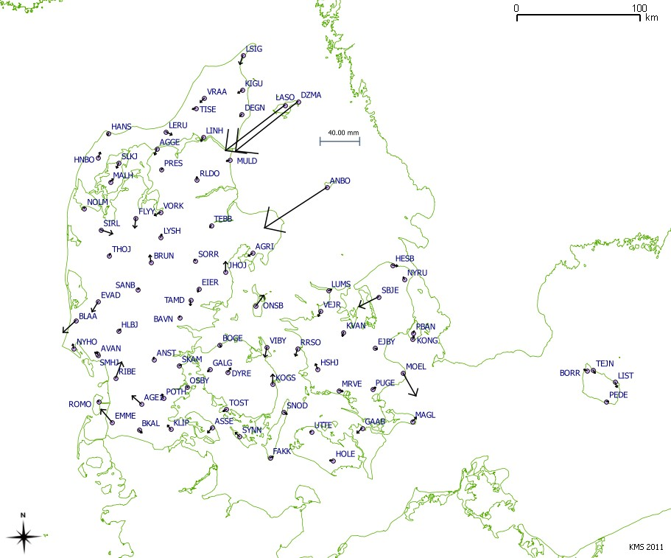
Figur 7 Plane forskelle: Nye UTM32 ETRS89 koordinater minus UTM32 ETRS89 koordinater fra databasen.

Navn | ∆plan(m) |  | Navn | ∆plan(m) |  | Navn | ∆plan(m) |  | Navn | ∆plan(m) |  | Navn | ∆plan(m) |  | Navn | ∆plan(m)
AGE1 | 0,013 |  | DZMA | 0,080 |  | JHOJ | 0,010 |  | MOEL | 0,026 |  | ROMO | 0,001 |  | TISE | 0,003
AGGE | 0,006 |  | EIER | 0,003 |  | KIGU | 0,005 |  | MRVE | 0,004 |  | RRSO | 0,007 |  | TOST | 0,004
AGRI | 0,005 |  | EJBY | 0,002 |  | KLIP | 0,005 |  | MULD | 0,003 |  | SANB | 0,001 |  | UTTE | 0,001
ANBO | 0,075 |  | EMME | 0,017 |  | KOGS | 0,010 |  | NOLM | 0,001 |  | SBJE | 0,022 |  | VEJR | 0,005
ANST | 0,002 |  | EVAD | 0,012 |  | KONG | 0,003 |  | NYHO | 0,004 |  | SIRL | 0,013 |  | VIBY | 0,010
ASSE | 0,006 |  | FAKK | 0,003 |  | KVAN | 0,004 |  | NYRU | 0,002 |  | SKAM | 0,002 |  | VORK | 0,007
AVAN | 0,003 |  | FLYY | 0,010 |  | LASO | 0,076 |  | ONSB | 0,014 |  | SLKJ | 0,005 |  | VRAA | 0,006
BAVN | 0,001 |  | GALG | 0,003 |  | LERU | 0,007 |  | OSBY | 0,000 |  | SMHJ | 0,002
BKAL | 0,004 |  | GAAB | 0,007 |  | LINH | 0,004 |  | PBAN | 0,002 |  | SNOD | 0,004
BLAA | 0,018 |  | HANS | 0,002 |  | LIST | 0,005 |  | PEDE | 0,002 |  | SORR | 0,001
BOGE | 0,002 |  | HESB | 0,005 |  | LSIG | 0,009 |  | POTH | 0,004 |  | SYNN | 0,006
BORR | 0,003 |  | HLBJ | 0,003 |  | LUMS | 0,003 |  | PRES | 0,001 |  | TAMD | 0,005
BRUN | 0,007 |  | HNBO | 0,005 |  | LYSH | 0,003 |  | PUGE | 0,004 |  | TEBB | 0,002
DEGN | 0,004 |  | HOLE | 0,003 |  | MAGL | 0,006 |  | RIBE | 0,017 |  | TEJN | 0,004
DYRE | 0,005 |  | HSHJ | 0,005 |  | MALH | 0,004 |  | RLDO | 0,003 |  | THOJ | 0,002
Tabel 9 Plane forskelle: Nye UTM32 ETRS89 koordinater minus UTM32 ETRS89 koordinater fra databasen.

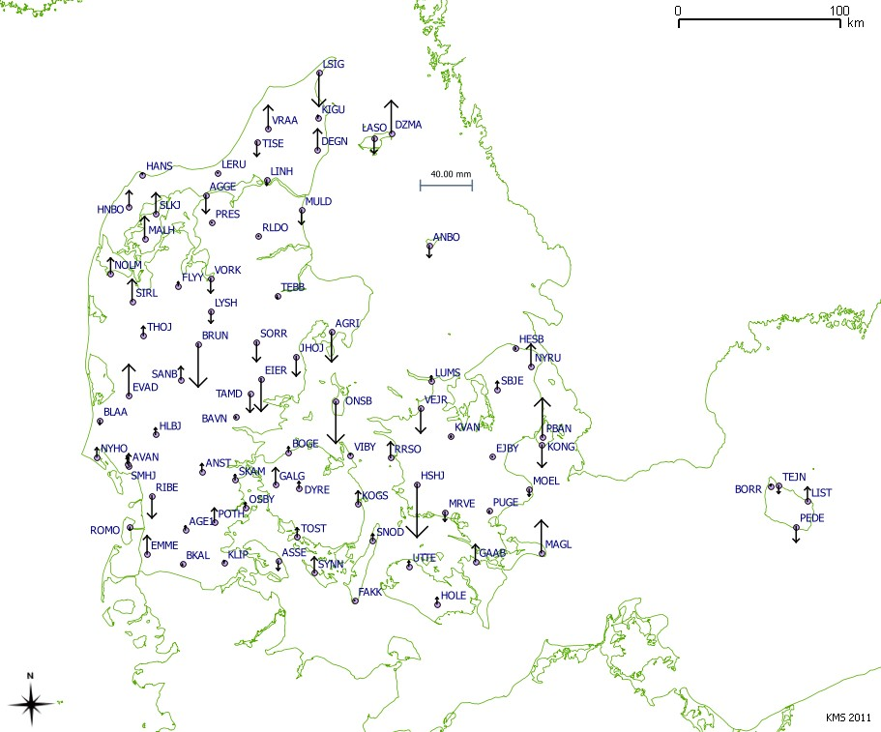
Figur 8 Forskelle i højden: Nye ETRS89 ellipsoidehøjder minus gældende ETRS89 ellipsoidehøjder.

Navn | ∆højde(m) |  | Navn | ∆højde(m) |  | Navn | ∆højde(m) |  | Navn | ∆højde(m) |  | Navn | ∆højde(m) |  | Navn | ∆højde(m)
AGE1 | 0,003 |  | DZMA | 0,025 |  | JHOJ | -0,014 |  | MOEL | -0,005 |  | ROMO | -0,002 |  | TISE | -0,011
AGGE | -0,014 |  | EIER | -0,025 |  | KIGU | 0,002 |  | MRVE | -0,007 |  | RRSO | 0,012 |  | TOST | 0,007
AGRI | -0,023 |  | EJBY | 0,000 |  | KLIP | 0,002 |  | MULD | -0,011 |  | SANB | 0,010 |  | UTTE | 0,004
ANBO | -0,009 |  | EMME | 0,014 |  | KOGS | 0,010 |  | NOLM | 0,012 |  | SBJE | 0,006 |  | VEJR | -0,019
ANST | 0,006 |  | EVAD | 0,024 |  | KONG | -0,017 |  | NYHO | 0,007 |  | SIRL | 0,017 |  | VIBY | 0,001
ASSE | -0,007 |  | FAKK | 0,000 |  | KVAN | -0,001 |  | NYRU | 0,017 |  | SKAM | 0,004 |  | VORK | -0,011
AVAN | 0,009 |  | FLYY | 0,003 |  | LASO | -0,012 |  | ONSB | -0,032 |  | SLKJ | 0,016 |  | VRAA | 0,018
BAVN | -0,001 |  | GALG | 0,013 |  | LERU | 0,000 |  | OSBY | 0,004 |  | SMHJ | 0,005
BKAL | -0,001 |  | GAAB | 0,013 |  | LINH | -0,004 |  | PBAN | 0,030 |  | SNOD | 0,005
BLAA | -0,003 |  | HANS | 0,001 |  | LIST | 0,011 |  | PEDE | -0,012 |  | SORR | -0,015
BOGE | 0,004 |  | HESB | -0,001 |  | LSIG | -0,026 |  | POTH | 0,011 |  | SYNN | 0,012
BORR | 0,001 |  | HLBJ | 0,005 |  | LUMS | 0,004 |  | PRES | -0,001 |  | TAMD | -0,014
BRUN | -0,033 |  | HNBO | 0,012 |  | LYSH | -0,009 |  | PUGE | -0,001 |  | TEBB | -0,002
DEGN | 0,016 |  | HOLE | 0,005 |  | MAGL | 0,025 |  | RIBE | -0,017 |  | TEJN | -0,005
DYRE | 0,005 |  | HSHJ | -0,041 |  | MALH | 0,017 |  | RLDO | 0,000 |  | THOJ | 0,007
Tabel 10 Forskelle i højden: Nye ETRS89 ellipsoidehøjder minus gældende ETRS89 ellipsoidehøjder.
Bemærk at punktet PBAN ikke længere eksisterer, da definitionen af det var uklar. Punktet er nu redefineret (til top af gevind) og har fået navnet PBA1.

10 km nettet
10 km nettet er en fortætning af REFDK nettet og blev målt i perioden 2002-2004. Opmålingen blev tilrettelagt således, at der kunne beregnes vektorer, som tilsammen dannede enten trekanter eller firkanter mellem punkterne. I processeringen blev kun de lineært uafhængige vektorer brugt. Figur 9 viser et eksempel på opbygning af nettet. Alle punkter blev målt i minimum 6 timer og ved mindst 2 uafhængige opstillinger. REFDK punkter, som senere skulle danne fundament for beregningen af 10 km punkterne, var inkluderet i opmålingen.
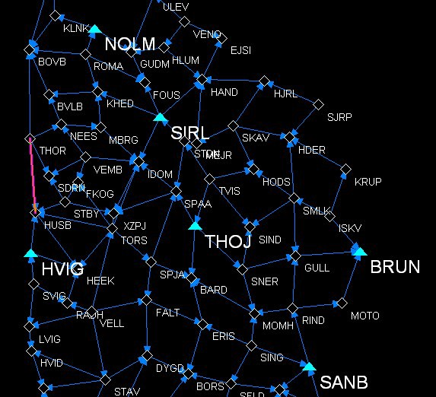

Figur 9 Eksempel på netopbygning fra Vestjylland. Punkterne markeret med stor skrift er REFDK punkter.

De foregående kapitler beskrev genopmåling samt nyberegning af REFDK nettet. Da 10 km nettet er beregnet på baggrund af REFDK nettet, var det naturligt også at bestemme nye koordinater til 10 km punkterne. 10 km nettet vil fremover blive reduceret og ikke vedligeholdt i samme grad som tidligere. Derfor blev det ikke, ligesom REFDK nettet, genmålt. I stedet er vektorer fra den oprindelige beregning af 10 km nettet genudjævnet med nye REFDK koordinater som fastholdte.

Beregning af 10 km nettet
Beregningen af 10 km nettet adskiller sig fra beregningen af REFDK nettet. 10 km punkterne er mindre nøjagtigt bestemt, da beregningsprogrammellet har været en blanding af Bernese, Trimble Total Control (TTC) samt udjævningsprogrammet ADJKMS. I ADJKMS er REFDK punkter fra Bernese beregningen fastholdt og vektorer fra TTC udjævnet efter mindste kvadraters princip med vægtning baseret på afstand og kovariansmatricen fra TTC. Et vigtigt formål med at udjævne i ADJKMS er, at observationer og output, herunder middelfejl bliver samlet i databasen.

Ydermere kan udjævningen foretages på baggrund af observationer, der er indsamlet til forskellige tider.

I Tabel 11 er beregningsprocedurerne for 10 km nettet præsenteret.

Oversigt over beregning af 10 km nettet
 | Første Beregning 2002‐04 | Nyberegning 2010‐2011
Vest for Storebælt og Bornholm | Vektorer mellem punkter blev bestemt i TTC. Flere steder (blandt andet på Bornholm) var det nødvendigt at involvere punkter fra øvrige net, eksempelvis 5 km nettet.  De beregnede vektorer og kovarianser blev efterfølgende eksporteret til en GEOLAB fil, som blev direkte indlæst i ADJKMS. De endelige koordinater blev produceret gennem ADJKMS på baggrund af en vægtet udjævning af vektorerne fra TTC med REFDK punkterne som fastholdte. Hvor der var langt mellem REFDK punkter, der skulle fastholdes blev udvalgte 10 km punkter beregnet sammen med REFDK punkterne i Bernese for ligeledes at blive  anvendt som fastholdte i ADJKMS. | Vektorer fra TTC’s første beregning blev genbrugt. | Vektorer fra hele Danmark blev regnet i en samlet udjævning i ADJKMS.
Øst for Storebælt | Koordinater blev beregnet i Bernese og indsat i databasen. | Idet der ikke fandtes vektorer fra TTC fra første beregning blev rådata fra 2002‐2004 målingen genberegnet i  TTC.
Tabel 11 Forløb over beregning af 10 km nettet

Sammenligning af ETRS89 koordinater for 10 km nettet
De nyberegnede koordinater til 10 km nettet kan ses i bilag 1. Disse koordinater er sammenlignet med koordinater beregnet i 2002-04. Resultatet af sammenligningen er præsenteret grafisk på Figur 10 og Figur 11. Bevægelserne for 10 km punkterne stemmer godt overens med REFDK punkterne.

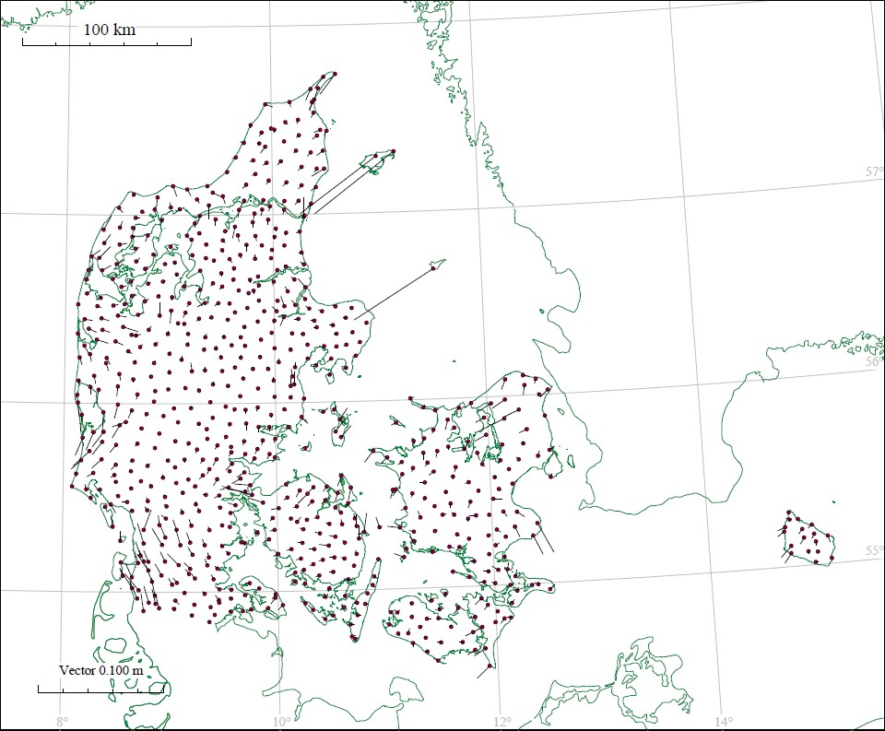
Figur 10 Plane forskelle: Nye UTM32 ETRS89 koordinater minus UTM ETRS89 koordinater fra databasen. Værdierne kan ses i Bilag 2.

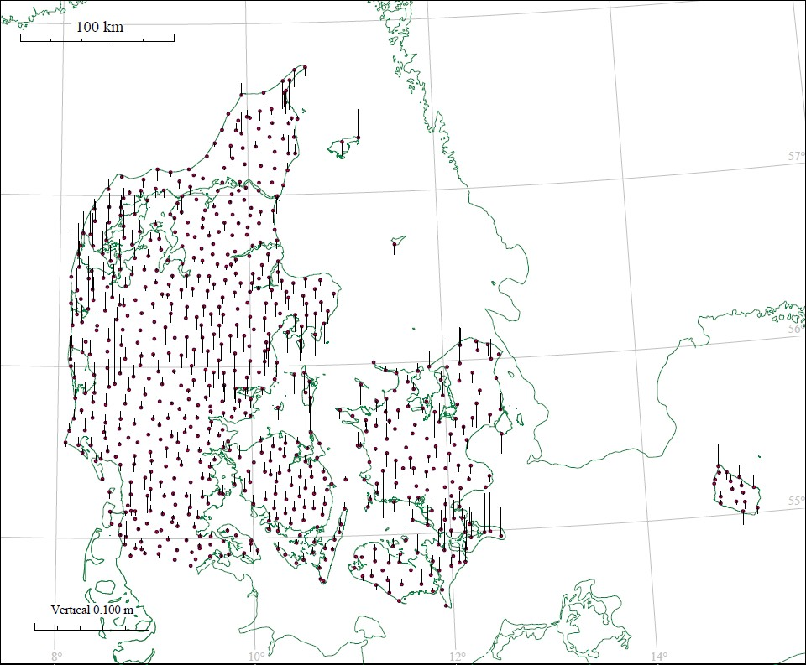
Figur 11 Forskelle i højden: Nye ETRS89 ellipsoidehøjder minus gældende ETRS89 ellipsoidehøjder. Værdierne kan ses i Bilag 2.

Konklusion
I denne rapport er dokumentationen for genopmålingen og nyberegningen af REFDK nettet samt den efterfølgende genberegning af 10 km nettet præsenteret. Resultaterne er sammenlignet med koordinaterne fra databasen. Sammenligningen viste afvigelser op til 8 cm. i planen og ned til
-4,1 cm i ellipsoidehøjden. Middelafvigelsen i planen er 0,8 cm og den absolutte middelafvigelse i ellipsoidehøjden er 1,1 cm for REFDK punkterne. Afvigelserne for 10 km nettet er i samme størrelsesorden.

Samlet set har KMS vurderet, at afvigelserne er tilpas store til, at alle REFDK og 10 km punkter i KMS’ database er blevet opdateret. Opdateringen fandt sted den 21. december 2011.

Referencer
[Dach et al., 2007] Rolf Dach, Urs Hugentobler, Pierre Fridez, Michael Meindl: Bernese GPS Software version 5.0, 2007

Bilag 1 ETRS89 koordinater til 10 km nettet

#utm32Eetrs89 | N | E | Ell. H
 | (m) | (m) | (m)
AAAL | 6283177.219 | 530375.426 | 60.719
AABY | 6335462.868 | 544971.440 | 47.761
AADU | 6195268.126 | 474047.085 | 55.350
AALE | 6194076.963 | 535346.348 | 101.924
AANS | 6240565.296 | 536415.773 | 57.285
AARS | 6296887.123 | 530796.796 | 82.600
AERE | 6148008.617 | 474750.778 | 73.146
AFEN | 6102332.193 | 525798.116 | 113.092
AGE1 | 6110716.650 | 505181.611 | 120.491
AGE2 | 6120440.186 | 639793.878 | 39.786
AGGE | 6317107.917 | 517808.876 | 40.431
AGRI | 6232728.273 | 595254.045 | 176.780
AILD | 6112936.682 | 497127.400 | 103.763
AJST | 6337845.890 | 558420.524 | 52.161
AKBY | 6119057.466 | 877206.321 | 108.734
ALBK | 6384391.469 | 583865.037 | 44.237
ALBN | 6385666.248 | 585047.130 | 39.300
ALLE | 6108015.660 | 693897.093 | 67.541
ALRO | 6192337.430 | 569984.160 | 40.541
ALSL | 6099201.242 | 501354.009 | 58.768
ANBO | 6285887.895 | 655487.539 | 86.596
ANNI | 6208619.455 | 697868.000 | 51.285
ANST | 6146663.975 | 515366.685 | 96.199
ARNM | 6122613.600 | 495392.289 | 100.572
AROS | 6123694.644 | 544176.050 | 50.349
ASAA | 6334165.849 | 586097.572 | 38.976
ASKO | 6084704.744 | 659304.759 | 40.100
ASS1 | 6126053.592 | 558462.218 | 82.694
ASSE | 6091487.484 | 562385.820 | 120.994
ASTR | 6292012.085 | 559776.714 | 76.351
AUNG | 6255142.972 | 585280.564 | 47.288
AVER | 6323231.830 | 522951.340 | 61.498
AVNK | 6099948.428 | 579894.463 | 41.533
AVST | 6094364.500 | 508592.711 | 64.522
AZBP | 6293179.431 | 453737.411 | 42.412
BAEL | 6299584.887 | 567659.703 | 92.575
BAGO | 6130071.352 | 551669.365 | 43.553
BAKK | 6220474.256 | 698002.495 | 59.766
BALL | 6182730.874 | 708765.544 | 62.569
BANH | 6079477.363 | 658612.701 | 45.760
BARD | 6220588.032 | 478422.926 | 76.258
BARL | 6131651.628 | 561799.820 | 97.932
BAVN | 6180652.694 | 536161.636 | 145.901
BDLU | 6122544.429 | 506149.833 | 88.941
BEDE | 6156884.925 | 584839.765 | 50.218
BEEF | 6081332.264 | 526577.200 | 75.637
BEJS | 6182579.844 | 480863.854 | 72.936
BENZ | 6237928.634 | 571285.927 | 91.883
BEVT | 6116844.497 | 513339.620 | 74.785
BGKP | 6068582.299 | 607589.444 | 41.022
BHUK | 6157332.430 | 442164.511 | 61.926
BILD | 6092713.548 | 491110.656 | 52.681
BILL | 6173058.551 | 508659.550 | 104.502
BING | 6294190.912 | 490320.275 | 42.182
BISL | 6310585.247 | 538415.449 | 74.354
BJE1 | 6092577.119 | 603550.119 | 67.032

BJER | 6131503.227 | 523367.804 | 91.919
BJRR | 6260786.453 | 555757.268 | 85.950
BJSK | 6150038.582 | 690966.625 | 68.200
BKAL | 6089759.293 | 503295.746 | 66.995
BLAA | 6178191.001 | 452405.882 | 105.319
BLAK | 6170094.643 | 468005.495 | 62.440
BLAN | 6093055.261 | 544484.943 | 51.947
BLAR | 6302526.234 | 531242.367 | 81.650
BLEN | 6304616.760 | 561820.020 | 76.834
BLLE | 6242533.912 | 612339.461 | 50.266
BLOK | 6342970.448 | 533892.050 | 56.291
BOES | 6130643.569 | 644182.820 | 75.895
BOGE | 6158622.096 | 568744.049 | 44.933
BOLD | 6093889.616 | 520603.250 | 92.034
BORK | 6189440.974 | 454896.242 | 42.325
BORR | 6137661.419 | 865966.327 | 158.933
BORS | 6202088.694 | 477577.314 | 59.770
BOVB | 6264798.663 | 445778.458 | 62.015
BOVE | 6138516.534 | 609282.666 | 46.947
BRBY | 6186381.465 | 601100.289 | 59.803
BREN | 6131672.001 | 503869.790 | 107.877
BREU | 6282470.775 | 504073.681 | 71.574
BRN1 | 6116328.630 | 482622.386 | 44.528
BRON | 6348494.804 | 557139.192 | 54.465
BRST | 6202783.845 | 538196.968 | 151.819
BRUL | 6132042.032 | 578794.278 | 84.239
BRUN | 6225288.186 | 513069.565 | 139.718
BRUP | 6145382.615 | 498059.654 | 117.987
BRUS | 6061556.620 | 686418.522 | 44.598
BSKV | 6179403.724 | 551781.253 | 94.161
BTON | 6272874.002 | 549512.450 | 92.551
BULB | 6334693.492 | 501750.089 | 85.546
BUND | 6054445.965 | 658438.583 | 43.107
BVLB | 6256111.288 | 449618.881 | 44.980
BYGH | 6320968.393 | 505918.303 | 41.075
BYHJ | 6274885.288 | 580078.037 | 39.208
CHAK | 6088638.067 | 487462.763 | 52.716
CHEM | 6279441.851 | 450577.762 | 41.574
CHRH | 6217525.673 | 525533.446 | 138.759
DAAS | 6253265.400 | 508406.191 | 111.578
DALB | 6131768.805 | 693110.623 | 74.695
DAMB | 6154086.335 | 663000.665 | 70.307
DANN | 6070453.383 | 640817.038 | 43.062
DAUG | 6176377.104 | 544488.106 | 98.230
DEGN | 6344973.095 | 586676.595 | 117.669
DEJR | 6228729.716 | 586277.645 | 52.480
DLUD | 6335078.456 | 577853.257 | 54.922
DOES | 6107594.308 | 487254.692 | 44.800
DOVE | 6215030.500 | 552008.677 | 139.527
DRAG | 6297745.401 | 479734.521 | 41.592
DREJ | 6092109.971 | 591881.425 | 41.719
DRUP | 6275319.580 | 530817.965 | 72.931
DUNK | 6078927.807 | 591773.775 | 93.231
DURU | 6288509.165 | 497172.033 | 53.924
DYBL | 6084680.204 | 547968.219 | 102.043
DYBS | 6113070.066 | 679719.273 | 38.644
DYGD | 6205617.427 | 469247.265 | 61.436
DYRE | 6136391.818 | 575177.435 | 163.708
DZMA | 6355247.516 | 632065.787 | 40.483
EBEL | 6227380.579 | 604003.935 | 74.497
EDEL | 6179977.252 | 579902.192 | 39.684
EGBY | 6118826.352 | 882855.730 | 126.420
EGE1 | 6106737.445 | 596573.752 | 140.852
EGE2 | 6123571.692 | 484584.567 | 65.365
EGEB | 6192062.056 | 667890.915 | 89.777
EGGE | 6081087.039 | 512978.127 | 61.657
EGNS | 6316506.524 | 579180.293 | 39.475

EGTV | 6163763.814 | 519564.063 | 116.504
EIER | 6203838.883 | 551835.511 | 223.004
EJBY | 6155757.065 | 694365.532 | 92.661
EJSI | 6266531.070 | 485204.091 | 41.574
ELME | 6099579.368 | 717521.775 | 72.584
EMME | 6095862.231 | 481574.156 | 63.063
ENDE | 6127127.947 | 497332.891 | 96.311
ERIS | 6211616.966 | 480756.673 | 73.256
ERTS | 6154151.388 | 544460.162 | 63.778
ESKE | 6222200.205 | 572273.572 | 50.132
ESRU | 6217162.557 | 709428.404 | 65.802
EVAD | 6193395.030 | 470315.201 | 51.360
EVNG | 6225716.640 | 520775.232 | 120.748
FAAB | 6107994.135 | 579185.981 | 60.992
FAAR | 6267057.653 | 552632.388 | 76.153
FAEL | 6178881.732 | 724215.259 | 46.181
FAKK | 6067176.679 | 609419.680 | 76.588
FAKS | 6127543.360 | 698316.375 | 99.034
FALT | 6216294.902 | 469244.374 | 106.826
FANE | 6088414.463 | 702053.385 | 46.728
FARS | 6314934.171 | 526958.590 | 56.775
FARU | 6191035.656 | 710708.072 | 77.110
FBAL | 6239912.127 | 598508.303 | 57.116
FBRG | 6160340.613 | 482986.637 | 87.404
FEDE | 6115726.552 | 697691.234 | 40.541
FEGG | 6314553.628 | 495247.575 | 39.862
FEJO | 6089924.886 | 654653.233 | 39.154
FELD | 6134202.472 | 530807.280 | 58.504
FEMO | 6093738.766 | 662816.842 | 60.572
FEST | 6134470.567 | 493716.418 | 70.090
FILL | 6202897.428 | 567697.199 | 118.076
FILS | 6183976.348 | 503148.595 | 92.274
FJEL | 6144464.960 | 564246.113 | 73.306
FJER | 6326678.130 | 516076.621 | 50.223
FJLL | 6263610.135 | 597727.443 | 51.970
FLAU | 6345967.553 | 577696.194 | 52.785
FLYV | 6265457.756 | 511517.914 | 51.077
FLYY | 6261124.969 | 500781.621 | 53.341
FOUS | 6258155.050 | 469234.986 | 74.924
FRAD | 6309553.097 | 562529.043 | 102.351
FRAU | 6135118.742 | 594230.969 | 62.817
FRED | 6157962.864 | 547494.706 | 50.507
FREJ | 6318578.754 | 549893.517 | 58.139
FREL | 6094118.237 | 616569.851 | 58.218
FREV | 6206351.654 | 689598.111 | 108.302
FRUE | 6210190.192 | 561851.574 | 139.234
FSOE | 6292108.425 | 521213.722 | 62.841
FYHV | 6093635.176 | 562504.684 | 71.987
FYNS | 6163507.729 | 601268.456 | 39.179
GAAB | 6091217.852 | 683926.251 | 45.015
GAAS | 6277143.722 | 525425.698 | 72.694
GABE | 6153466.137 | 599150.152 | 41.655
GALG | 6138610.014 | 560750.487 | 108.963
GARS | 6165637.688 | 544076.588 | 74.887
GED1 | 6051350.948 | 688979.568 | 40.843
GENR | 6108644.301 | 528115.085 | 87.818
GIVS | 6185276.338 | 522144.677 | 130.244
GJOL | 6326029.854 | 543768.024 | 70.839
GJRL | 6272542.297 | 569497.564 | 78.454
GLAE | 6118638.907 | 655205.905 | 65.471
GLEJ | 6157283.798 | 488968.391 | 68.324
GLEV | 6245372.792 | 541959.438 | 95.801
GLLA | 6220945.047 | 543367.507 | 121.601
GLUD | 6185325.760 | 562261.504 | 65.123
GMUL | 6172737.286 | 447609.666 | 72.271
GODT | 6313341.112 | 548990.567 | 67.334
GOED | 6227488.239 | 538491.301 | 96.268

GOLF | 6153428.358 | 507525.977 | 116.283
GORD | 6148585.733 | 486997.575 | 61.476
GRGD | 6084928.399 | 502594.733 | 47.764
GRIN | 6179881.075 | 491154.329 | 74.172
GRNA | 6253892.027 | 616126.101 | 41.099
GRSP | 6204489.599 | 532920.143 | 137.832
GSSE | 6112698.773 | 487354.624 | 93.018
GUDH | 6134817.896 | 879186.762 | 43.725
GUDM | 6264108.936 | 466572.349 | 70.073
GULD | 6080119.311 | 680248.934 | 41.091
GULL | 6224566.695 | 499801.829 | 85.377
GUND | 6087278.635 | 687792.819 | 53.395
HAA1 | 6120196.922 | 571862.369 | 53.611
HAAR | 6150720.740 | 569409.474 | 70.751
HAD1 | 6121898.803 | 530938.105 | 60.132
HAGE | 6180799.284 | 664359.677 | 62.794
HAMH | 6262657.952 | 545757.790 | 87.624
HAML | 6233671.216 | 553288.554 | 117.647
HAMM | 6141920.099 | 865523.429 | 110.065
HAMP | 6207023.210 | 523832.491 | 123.421
HAND | 6258607.734 | 481111.629 | 48.637
HANS | 6329672.509 | 478719.996 | 107.715
HARR | 6366304.613 | 554188.835 | 59.761
HASM | 6157071.910 | 592679.782 | 41.255
HASS | 6320804.358 | 554571.367 | 89.952
HAVN | 6146603.340 | 465033.836 | 57.163
HAVR | 6199565.709 | 447925.703 | 43.824
HBAK | 6214482.006 | 723187.436 | 96.281
HBRO | 6279308.563 | 547327.375 | 90.505
HDER | 6247281.342 | 498859.091 | 69.743
HEEK | 6222545.591 | 455257.074 | 46.735
HEJN | 6172627.586 | 498883.169 | 125.879
HELN | 6117473.122 | 563871.008 | 42.381
HEMM | 6189514.023 | 460919.367 | 47.497
HEPE | 6133236.530 | 863408.455 | 95.585
HERR | 6065296.571 | 672964.151 | 66.121
HESB | 6223033.051 | 708563.992 | 87.445
HESN | 6079864.849 | 701566.588 | 42.619
HESS | 6167556.935 | 523407.491 | 143.358
HHLS | 6382827.950 | 556335.101 | 65.074
HIL1 | 6202575.626 | 706073.065 | 58.954
HILS | 6319552.899 | 483717.736 | 57.541
HIMM | 6172741.090 | 695290.052 | 71.140
HJAL | 6336807.666 | 568844.747 | 56.578
HJAR | 6327982.141 | 492791.239 | 51.391
HJEL | 6138187.980 | 676143.548 | 105.341
HJOR | 6368811.884 | 559781.876 | 77.017
HJRL | 6258180.877 | 493897.740 | 57.071
HJRP | 6097080.992 | 477653.743 | 54.670
HJUL | 6133879.126 | 610333.144 | 52.862
HLBJ | 6169487.913 | 486770.819 | 94.192
HLBK | 6267987.339 | 579889.822 | 53.465
HLBR | 6288461.899 | 579144.608 | 60.806
HLS1 | 6317308.295 | 579491.685 | 39.240
HLUM | 6264869.428 | 473277.168 | 69.592
HMML | 6064682.531 | 643553.588 | 43.320
HNBO | 6310072.627 | 470487.887 | 110.528
HNDH | 6197758.136 | 525363.748 | 130.269
HODD | 6172592.461 | 477772.682 | 63.935
HODS | 6241223.423 | 491508.880 | 69.423
HOHO | 6278272.809 | 561366.722 | 149.241
HOLB | 6179588.813 | 673812.774 | 40.546
HOLE | 6065026.692 | 660285.719 | 58.075
HOLM | 6368070.172 | 561758.711 | 62.628
HORB | 6079287.702 | 697727.648 | 72.271
HORR | 6077218.281 | 692428.774 | 54.273
HOST | 6096403.960 | 529377.772 | 88.558

HOU1 | 6324304.773 | 583442.809 | 39.187
HOUL | 6244004.921 | 553829.935 | 135.619
HOVA | 6114334.800 | 623050.326 | 54.618
HOVB | 6162491.073 | 495850.893 | 83.814
HOVE | 6190842.870 | 655575.946 | 97.812
HOVG | 6199584.190 | 559798.234 | 112.064
HOVN | 6191427.246 | 483313.609 | 61.037
HOVS | 6110523.406 | 522047.532 | 99.964
HOVV | 6198271.329 | 577824.915 | 50.262
HRNS | 6241017.937 | 581344.129 | 79.973
HRUP | 6085421.377 | 558044.063 | 64.413
HSHJ | 6138965.916 | 647925.630 | 131.194
HSLE | 6130496.830 | 862878.547 | 36.544
HSND | 6287125.081 | 568449.104 | 47.249
HSNS | 6192335.580 | 552450.762 | 64.762
HSTD | 6080207.036 | 642952.476 | 45.796
HSUM | 6103625.228 | 477429.882 | 44.224
HUND | 6206419.949 | 677815.586 | 42.300
HUSB | 6233378.598 | 446692.113 | 47.360
HVAD | 6102987.433 | 514819.203 | 76.766
HVID | 6206921.617 | 445576.975 | 50.486
HVKE | 6301014.746 | 461223.291 | 58.956
HVRS | 6294032.874 | 541596.339 | 80.839
HYGU | 6181440.391 | 528104.953 | 142.935
IBOV | 6077211.274 | 523315.590 | 94.326
IDOM | 6242989.363 | 467912.968 | 65.560
ISEN | 6213887.853 | 517195.623 | 143.015
ISKV | 6232043.885 | 506923.565 | 94.444
JEGN | 6278193.806 | 477001.581 | 41.658
JELS | 6134087.144 | 512637.481 | 80.991
JENS | 6298796.156 | 500374.430 | 115.553
JERN | 6143108.528 | 486521.971 | 76.947
JERS | 6349233.457 | 565590.438 | 84.453
JHAT | 6234540.732 | 609830.337 | 40.668
JHOJ | 6217582.981 | 573488.253 | 167.933
JPRI | 6197962.821 | 685547.116 | 57.690
JRUP | 6378015.940 | 584817.467 | 40.890
JUEL | 6174524.290 | 562027.331 | 69.977
JUNG | 6108343.047 | 699322.367 | 40.778
JYDE | 6171282.885 | 652139.553 | 63.856
JYLL | 6182007.436 | 696174.173 | 72.744
KAL1 | 6174397.045 | 628410.631 | 94.013
KALO | 6171702.552 | 636867.275 | 85.981
KALV | 6099048.108 | 701147.011 | 49.193
KAND | 6391957.371 | 582944.487 | 54.365
KANH | 6196837.418 | 600272.353 | 40.593
KARI | 6133469.339 | 703732.586 | 47.767
KARL | 6182724.730 | 511026.108 | 109.875
KARS | 6198776.922 | 496263.038 | 72.138
KDIR | 6111974.008 | 481102.771 | 42.815
KELD | 6098971.070 | 713949.254 | 47.196
KELS | 6117527.744 | 534583.656 | 100.016
KERN | 6144829.013 | 597799.445 | 44.198
KERT | 6147370.111 | 605263.570 | 46.277
KGFL | 6320603.260 | 540801.701 | 38.965
KGRD | 6223356.212 | 594370.077 | 39.516
KHED | 6256605.538 | 459727.241 | 59.501
KHOR | 6300122.749 | 470352.117 | 67.056
KHYL | 6177020.146 | 681638.453 | 80.575
KIGU | 6364526.608 | 586840.162 | 161.094
KIKG | 6145656.106 | 656369.141 | 83.540
KJEL | 6238782.984 | 527123.090 | 88.745
KLIM | 6332662.754 | 510258.704 | 42.702
KLIN | 6149163.566 | 591827.593 | 40.355
KLIP | 6090185.398 | 529014.755 | 114.392
KLIT | 6321809.521 | 470054.650 | 52.450
KLNK | 6271226.091 | 451035.232 | 94.869

KLOS | 6095753.363 | 705250.680 | 38.594
KNGH | 6247360.883 | 510828.580 | 98.911
KNIV | 6367890.479 | 588870.604 | 65.455
KNOE | 6166122.279 | 655852.484 | 137.437
KNU1 | 6106975.168 | 667123.981 | 47.676
KNUD | 6122090.225 | 867011.869 | 105.197
KOGS | 6126600.112 | 611659.882 | 105.232
KOLI | 6247513.919 | 598444.029 | 40.016
KOLL | 6191149.836 | 521850.413 | 179.602
KOLN | 6151912.115 | 529146.625 | 98.202
KOLS | 6129041.818 | 669729.085 | 84.226
KONG | 6163003.333 | 724961.494 | 39.833
KORI | 6111341.879 | 584769.616 | 81.713
KORS | 6133046.256 | 635904.830 | 46.903
KRAR | 6113968.215 | 590330.553 | 88.801
KRUP | 6241054.159 | 510403.984 | 76.891
KRUT | 6367416.684 | 592531.730 | 40.125
KSRN | 6260818.183 | 563143.468 | 102.111
KSYV | 6162788.411 | 691898.149 | 87.715
KULS | 6100127.117 | 692218.855 | 145.182
KVAE | 6115260.794 | 597264.613 | 121.642
KVAN | 6168753.505 | 668862.030 | 143.465
LAN1 | 6134953.472 | 601764.564 | 65.440
LANG | 6117356.303 | 610249.312 | 87.237
LARS | 6129320.776 | 880445.876 | 138.886
LASO | 6352377.598 | 621500.438 | 59.639
LEJB | 6098972.424 | 619774.634 | 55.236
LEJR | 6152258.000 | 521212.651 | 94.035
LEND | 6364753.505 | 576265.668 | 143.083
LERU | 6330772.186 | 525209.071 | 121.553
LGOE | 6075724.635 | 629551.911 | 44.574
LHVN | 6117803.752 | 867049.809 | 49.467
LIN1 | 6081195.665 | 610892.614 | 57.009
LIND | 6170540.754 | 684549.307 | 45.446
LINH | 6326393.562 | 555274.713 | 82.488
LINT | 6138297.942 | 497588.972 | 96.147
LIST | 6128293.070 | 888599.540 | 42.078
LLIG | 6284909.742 | 460074.775 | 85.325
LOEG | 6312594.740 | 514758.358 | 52.816
LOEK | 6360169.182 | 543662.970 | 53.298
LOMG | 6087806.852 | 615399.606 | 58.543
LONS | 6370653.119 | 547706.837 | 56.019
LOSN | 6183876.048 | 543766.797 | 107.458
LOVL | 6265484.386 | 528644.704 | 78.691
LSIG | 6392581.807 | 587475.695 | 60.530
LSOM | 6279537.752 | 537507.302 | 89.658
LUMS | 6202327.106 | 656738.580 | 91.082
LUND | 6275444.914 | 508445.631 | 49.283
LUNF | 6203477.272 | 512583.321 | 97.024
LVIG | 6211475.859 | 445223.061 | 44.184
LYBY | 6248417.302 | 607826.200 | 55.922
LYDM | 6183547.570 | 459986.617 | 55.703
LYNE | 6181753.211 | 468144.275 | 68.116
LYNG | 6187790.079 | 686864.660 | 55.138
LYOE | 6101218.200 | 574027.396 | 42.153
LYSH | 6245443.687 | 520931.493 | 133.984
LYSN | 6247944.494 | 560048.949 | 170.745
MAAR | 6100357.820 | 504176.087 | 78.360
MAG1 | 6167566.166 | 700234.960 | 106.755
MAGL | 6096564.080 | 724558.223 | 172.649
MAKR | 6083514.370 | 693713.021 | 49.530
MALH | 6290222.531 | 480061.180 | 105.852
MALT | 6257181.853 | 567341.207 | 86.225
MARS | 6080966.399 | 596457.290 | 50.982
MBJG | 6178990.956 | 516072.770 | 177.899
MBRG | 6249691.879 | 460105.045 | 86.215
MEJB | 6263784.496 | 567548.952 | 119.456

MEJR | 6246397.048 | 479873.724 | 68.761
MELB | 6154878.400 | 576802.314 | 76.490
MELL | 6105602.925 | 511302.535 | 94.748
MIDD | 6152192.883 | 548472.882 | 74.065
MMAK | 6087128.111 | 566746.163 | 57.077
MMED | 6262636.782 | 607294.468 | 61.653
MNO1 | 6125137.867 | 470633.362 | 45.238
MOEL | 6135645.593 | 717067.638 | 84.181
MOMH | 6213523.790 | 491266.763 | 136.521
MORU | 6145484.986 | 575051.804 | 66.305
MOSB | 6373860.661 | 575709.909 | 63.779
MOSE | 6341858.454 | 550561.925 | 44.443
MOTO | 6215275.367 | 509218.435 | 100.029
MRUP | 6264504.335 | 574087.086 | 64.358
MRVE | 6121692.448 | 665154.003 | 81.295
MULD | 6307878.077 | 576721.749 | 86.242
MULL | 6114577.765 | 603077.300 | 127.368
MUNK | 6070441.934 | 634748.903 | 51.911
MVEJ | 6322635.499 | 559100.586 | 96.280
NAAB | 6147700.840 | 555073.988 | 66.144
NAEK | 6184151.902 | 643929.038 | 38.593
NAES | 6126275.874 | 676620.956 | 67.937
NAGR | 6286061.096 | 537942.441 | 79.115
NASM | 6196664.003 | 663994.724 | 82.674
NBRO | 6123864.954 | 578353.199 | 64.853
NDAL | 6279428.777 | 573564.351 | 60.038
NEES | 6250413.891 | 452094.508 | 42.394
NGAB | 6186034.665 | 448527.949 | 48.360
NHOJ | 6351513.572 | 538958.216 | 78.436
NIMT | 6252475.188 | 596318.238 | 51.573
NKNG | 6307046.111 | 568752.145 | 80.695
NLYN | 6129521.980 | 588626.227 | 79.503
NOBO | 6100048.888 | 547084.758 | 83.255
NOBY | 6145174.711 | 461685.110 | 58.916
NOLM | 6268671.737 | 459118.926 | 130.703
NORD | 6202577.457 | 597017.953 | 46.963
NORS | 6209114.049 | 579114.296 | 45.830
NOVL | 6314837.498 | 558082.041 | 82.672
NSBY | 6140564.352 | 667939.000 | 71.252
NSKO | 6166256.237 | 476961.630 | 58.532
NSUN | 6288589.715 | 468613.506 | 41.253
NUST | 6124160.054 | 511936.316 | 118.668
NYBO | 6130293.822 | 614642.463 | 42.615
NYBR | 6153114.763 | 643166.564 | 42.869
NYBY | 6075754.396 | 606859.846 | 58.777
NYGD | 6132160.827 | 873465.627 | 134.225
NYHO | 6155651.318 | 450601.313 | 64.789
NYKF | 6074214.278 | 684532.513 | 45.578
NYMA | 6141807.433 | 600973.059 | 63.714
NYNO | 6173135.962 | 519567.402 | 126.690
NYOR | 6104230.755 | 704135.939 | 48.380
NYRU | 6211519.101 | 718161.954 | 82.084
ODDE | 6278222.139 | 495920.493 | 76.889
ODDN | 6209276.307 | 642044.431 | 48.433
ODE1 | 6139135.993 | 587290.866 | 49.626
ODEL | 6148355.429 | 584148.654 | 54.657
ODNG | 6285860.767 | 485360.668 | 62.478
OERB | 6124019.987 | 603293.060 | 112.071
OERM | 6256842.590 | 603834.024 | 72.657
OERS | 6150250.925 | 650649.162 | 61.451
OHRP | 6295387.429 | 577866.121 | 43.159
OJEN | 6399093.781 | 590500.647 | 53.411
OJER | 6090935.872 | 480723.150 | 45.541
OKBL | 6165259.755 | 454788.448 | 57.232
OKSE | 6085903.671 | 524075.471 | 74.634
OLHM | 6186619.512 | 533242.623 | 126.890
OMOE | 6115430.846 | 638406.471 | 62.908

ONSB | 6189715.583 | 597875.784 | 89.091
ORBY | 6354549.302 | 583162.482 | 71.366
OROE | 6183939.069 | 676188.072 | 65.902
ORST | 6262269.507 | 582313.014 | 46.526
ORUM | 6259997.204 | 538422.946 | 93.281
OSBY | 6124341.994 | 542079.172 | 89.952
OVRA | 6355633.149 | 574440.135 | 69.961
OVST | 6328676.244 | 531291.957 | 48.511
PEDE | 6112778.327 | 881600.393 | 78.295
PIND | 6251361.217 | 586775.809 | 56.502
PJED | 6161798.560 | 541739.837 | 41.837
POTH | 6115281.246 | 523031.517 | 124.997
PRES | 6300072.608 | 521406.942 | 102.143
PUGE | 6122444.360 | 692445.490 | 136.787
PURH | 6184531.186 | 554837.902 | 161.293
RADH | 6215952.661 | 452964.558 | 42.344
RAGR | 6083669.869 | 543112.945 | 84.912
RAKA | 6124808.925 | 881499.773 | 140.388
RANE | 6142293.605 | 704943.564 | 79.960
RANG | 6108543.570 | 511903.740 | 124.223
RAST | 6161415.721 | 510882.326 | 107.470
RAVN | 6137566.849 | 580986.019 | 123.241
RBEK | 6112803.458 | 484664.645 | 52.454
RBRO | 6245540.927 | 531846.796 | 77.557
RDIO | 6227764.562 | 573862.184 | 124.168
REDE | 6100980.745 | 489350.435 | 45.667
REEK | 6159572.295 | 650575.918 | 83.302
RETT | 6269508.890 | 493309.042 | 52.751
RIBE | 6131672.319 | 484556.372 | 49.606
RILD | 6320695.051 | 490980.890 | 46.015
RIN1 | 6122329.847 | 593813.719 | 104.134
RIND | 6214483.246 | 499114.725 | 92.302
RINK | 6083360.562 | 535986.621 | 69.512
RLDO | 6291785.248 | 550280.078 | 153.921
RMSY | 6104525.091 | 472159.021 | 44.400
RNUM | 6272985.703 | 540597.804 | 51.736
RODB | 6059680.120 | 652100.933 | 38.758
RODV | 6128352.888 | 714688.996 | 41.991
ROED | 6175315.494 | 717401.957 | 64.575
ROER | 6203623.454 | 670748.479 | 44.921
ROES | 6178359.340 | 620049.886 | 100.410
ROMA | 6263773.679 | 457221.428 | 77.665
ROMO | 6112370.847 | 470963.250 | 61.277
RONB | 6305386.887 | 510002.951 | 41.103
ROND | 6240108.497 | 591097.667 | 73.645
RRKI | 6155403.976 | 633329.690 | 41.221
RRSO | 6155218.200 | 631634.417 | 55.843
RSTD | 6148251.800 | 677448.491 | 88.007
RUDB | 6083735.742 | 484321.691 | 42.884
RUDK | 6088470.050 | 610507.668 | 42.031
RUNG | 6199123.919 | 721501.575 | 39.972
RVNK | 6256330.023 | 517306.236 | 55.646
RVST | 6156171.173 | 477133.076 | 77.577
SABO | 6230605.877 | 564256.511 | 132.499
SABY | 6355627.745 | 590329.086 | 60.043
SAED | 6142401.797 | 697025.527 | 67.424
SAER | 6177116.750 | 649759.712 | 66.009
SALL | 6120262.789 | 585289.934 | 73.733
SANB | 6203302.303 | 502410.139 | 114.950
SAND | 6082755.224 | 634264.903 | 45.876
SAUN | 6220882.098 | 716070.847 | 49.524
SBJE | 6197414.024 | 697442.262 | 75.873
SDRN | 6240497.443 | 449570.331 | 48.077
SEED | 6085262.504 | 493607.248 | 40.700
SEJE | 6194939.013 | 633555.265 | 39.973
SFLD | 6200081.656 | 486308.570 | 59.994
SILB | 6225467.978 | 530801.840 | 119.510

SILD | 6271434.954 | 546453.646 | 77.952
SIND | 6230157.931 | 490578.333 | 78.382
SING | 6207371.980 | 490656.378 | 89.575
SIRL | 6251522.282 | 472357.601 | 111.551
SJBG | 6155483.373 | 458581.954 | 74.394
SJEL | 6226665.594 | 558031.355 | 101.509
SJOD | 6204110.558 | 649669.022 | 53.740
SJRP | 6253526.554 | 504877.998 | 86.886
SKA1 | 6152933.287 | 581262.756 | 78.434
SKAE | 6124992.343 | 644291.253 | 66.682
SKAL | 6150486.360 | 453169.226 | 48.197
SKAM | 6141546.394 | 535802.691 | 154.264
SKAR | 6097058.874 | 594183.672 | 41.181
SKAV | 6249655.471 | 487415.283 | 77.630
SKGN | 6400982.359 | 597485.508 | 44.462
SKIB | 6173333.702 | 527622.317 | 53.842
SKIN | 6315868.928 | 479777.026 | 47.841
SKJE | 6276049.282 | 552526.341 | 90.565
SKOD | 6141748.894 | 507274.426 | 100.336
SKOR | 6308081.406 | 532651.271 | 105.678
SKPI | 6299633.582 | 554317.637 | 99.381
SKRG | 6232786.877 | 581392.398 | 45.617
SKRP | 6166216.754 | 535194.163 | 117.255
SKRR | 6247241.209 | 578685.846 | 58.184
SKVE | 6269010.653 | 501386.013 | 65.351
SLET | 6334637.327 | 522159.933 | 44.236
SLGL | 6147161.548 | 665828.053 | 81.166
SLKJ | 6305600.465 | 486980.828 | 128.344
SLOS | 6322059.671 | 500648.765 | 75.325
SMHJ | 6151476.933 | 469400.498 | 80.135
SMLK | 6235635.290 | 499696.371 | 82.236
SNEK | 6154679.700 | 682311.140 | 119.539
SNER | 6222030.655 | 488891.128 | 109.943
SNES | 6140173.787 | 680773.013 | 68.007
SNOD | 6104114.177 | 620698.335 | 71.710
SNOG | 6114918.199 | 890954.078 | 37.318
SOBY | 6088258.614 | 580116.692 | 50.981
SOEG | 6088565.364 | 529110.530 | 76.023
SOEL | 6127596.802 | 597713.168 | 102.332
SOHO | 6133451.490 | 466117.829 | 59.386
SOLR | 6158906.366 | 702341.684 | 38.919
SORR | 6226546.647 | 549059.377 | 188.231
SPAA | 6237167.639 | 475415.045 | 95.168
SPJA | 6223665.615 | 470161.835 | 131.232
SPRO | 6133097.384 | 623832.373 | 48.548
SPTR | 6266879.783 | 563634.989 | 84.881
SPTT | 6277087.972 | 487081.886 | 60.301
SROM | 6188466.966 | 493751.266 | 74.626
SRUP | 6233449.642 | 530209.720 | 95.546
SSTD | 6074261.259 | 647782.721 | 48.478
STAE | 6178118.167 | 657977.273 | 82.536
STAR | 6161523.781 | 527939.572 | 93.100
STAV | 6201104.734 | 460625.865 | 41.221
STBI | 6291528.098 | 535170.275 | 68.422
STBJ | 6308808.594 | 460924.750 | 62.911
STBY | 6235449.607 | 452772.899 | 49.593
STDA | 6142788.087 | 477626.690 | 49.437
STDN | 6246809.484 | 477351.672 | 63.477
STED | 6151037.148 | 497057.867 | 80.839
STEN | 6121464.416 | 671060.392 | 49.257
STES | 6159856.005 | 676552.857 | 140.083
STIL | 6144530.507 | 639127.235 | 42.347
STJR | 6219794.202 | 561306.679 | 92.777
STNB | 6192404.737 | 558741.849 | 124.761
STND | 6146215.230 | 538818.595 | 48.093
STOH | 6259844.019 | 509194.368 | 59.983
STOK | 6079186.616 | 651841.248 | 48.652

STOU | 6173864.379 | 550031.371 | 111.319
STOV | 6305202.775 | 550493.850 | 74.819
STRA | 6293806.895 | 513270.663 | 54.486
STRV | 6320825.059 | 567543.149 | 39.146
STRY | 6085722.817 | 602700.031 | 50.764
STUB | 6133386.384 | 535460.669 | 93.528
SUKK | 6210594.750 | 541517.033 | 79.926
SUL1 | 6300040.113 | 545300.686 | 117.913
SVAL | 6164434.611 | 637218.324 | 64.236
SVEB | 6168249.274 | 643598.972 | 119.083
SVEN | 6102310.624 | 605386.194 | 42.504
SVIG | 6219732.914 | 446092.637 | 42.399
SVNS | 6097008.954 | 552677.524 | 103.659
SYNN | 6084319.721 | 584660.867 | 107.595
TAAR | 6082909.077 | 630440.116 | 41.209
TAAS | 6173285.672 | 705988.930 | 79.333
TAMD | 6194515.477 | 545033.302 | 142.676
TAPP | 6117250.363 | 688479.563 | 74.088
TARS | 6360967.412 | 567544.028 | 96.555
TDER | 6087933.611 | 491507.307 | 42.162
TEBB | 6255073.780 | 561722.385 | 101.551
TEGL | 6372386.114 | 568235.821 | 132.116
TEJN | 6138030.559 | 870836.875 | 36.729
TELE | 6127087.742 | 874529.624 | 153.388
THEM | 6216590.572 | 534326.776 | 149.177
THIS | 6309861.618 | 478142.934 | 82.784
THLM | 6279833.642 | 466351.181 | 51.624
THOJ | 6230531.981 | 479274.158 | 152.371
THOR | 6247658.982 | 445735.677 | 48.086
THRN | 6237932.277 | 520260.269 | 97.810
THYB | 6285121.061 | 451986.892 | 45.398
THYR | 6194227.359 | 517031.364 | 154.763
TIIR | 6240907.586 | 604211.461 | 68.823
TING | 6087267.839 | 514495.251 | 62.092
TIRS | 6067836.996 | 651033.285 | 39.777
TISE | 6349865.522 | 549203.424 | 87.915
TJEL | 6130885.271 | 656453.652 | 74.469
TNGH | 6173277.867 | 459688.647 | 64.618
TOEJ | 6110431.279 | 608835.356 | 117.331
TORE | 6071197.518 | 679048.247 | 50.079
TORN | 6091063.115 | 536148.189 | 114.336
TORS | 6230207.009 | 462328.321 | 69.045
TOST | 6106330.063 | 574054.682 | 102.200
TRAN | 6216690.578 | 571250.457 | 105.985
TREB | 6114547.933 | 577469.286 | 168.736
TREH | 6103701.579 | 677090.987 | 38.863
TROL | 6176319.654 | 558888.468 | 150.746
TRS1 | 6140553.419 | 688514.908 | 91.231
TRUM | 6289447.133 | 502921.954 | 61.676
TRUP | 6296933.812 | 560303.245 | 122.822
TULS | 6209763.049 | 571340.957 | 102.142
TUNO | 6201348.059 | 590564.342 | 39.965
TVER | 6384231.601 | 570613.012 | 52.102
TVII | 6233343.236 | 541834.413 | 61.477
TVIS | 6239521.431 | 482449.344 | 88.713
TYST | 6140525.107 | 661117.148 | 84.718
UDBY | 6107114.013 | 688188.586 | 91.681
UGER | 6163126.020 | 667290.145 | 72.660
UGGL | 6256138.422 | 575781.809 | 81.281
UHRE | 6195135.494 | 504847.394 | 82.212
ULEV | 6275098.148 | 471401.855 | 63.817
ULLI | 6284752.083 | 517893.347 | 56.893
ULST | 6326055.526 | 576003.605 | 50.406
UTTE | 6088275.800 | 642921.077 | 64.237
VAAB | 6104621.433 | 588300.336 | 65.371
VAMD | 6142555.063 | 517227.185 | 75.196
VAMM | 6265358.941 | 535296.421 | 85.333

VANT | 6060682.309 | 680286.105 | 44.587
VARN | 6096268.916 | 536317.515 | 81.105
VBIR | 6202404.407 | 544757.390 | 94.368
VBRG | 6257112.798 | 524554.124 | 83.795
VBRO | 6255648.467 | 534289.039 | 59.408
VDVK | 6159957.010 | 468128.220 | 58.811
VEER | 6157416.340 | 515025.195 | 95.898
VEGE | 6128368.549 | 688250.428 | 113.778
VEGG | 6305509.676 | 540183.777 | 84.488
VEJL | 6170644.141 | 536652.014 | 118.672
VEJR | 6185654.413 | 650214.781 | 158.452
VELL | 6214331.311 | 457899.369 | 66.939
VEMB | 6243957.064 | 456942.700 | 46.001
VENO | 6269734.586 | 477549.399 | 59.138
VHAS | 6325901.351 | 567571.122 | 50.857
VIBY | 6156690.253 | 606901.422 | 74.977
VIGS | 6085639.188 | 670308.194 | 40.707
VILD | 6306710.081 | 517468.341 | 47.595
VILS | 6156669.508 | 534674.920 | 99.597
VIND | 6251432.993 | 543998.219 | 127.915
VIRK | 6273498.599 | 517949.454 | 41.033
VISS | 6138243.298 | 571537.262 | 153.462
VITN | 6238877.173 | 561864.273 | 112.681
VITS | 6302892.821 | 512878.667 | 42.088
VITT | 6159236.549 | 503754.182 | 142.698
VIVE | 6285166.818 | 563353.085 | 51.512
VJBY | 6359720.684 | 552762.217 | 51.599
VJLN | 6177487.224 | 536337.187 | 134.502
VJNS | 6122493.676 | 520568.146 | 81.280
VJRS | 6164795.690 | 444568.639 | 55.932
VLEV | 6240311.713 | 544303.772 | 83.433
VLSG | 6281238.339 | 552008.143 | 87.206
VNGH | 6104591.672 | 494983.558 | 102.652
VOGN | 6290692.704 | 525991.686 | 88.122
VOLD | 6247558.322 | 572172.346 | 67.415
VONS | 6144717.082 | 529717.087 | 93.314
VORB | 6168446.925 | 503135.834 | 103.365
VORD | 6100865.114 | 685715.698 | 46.308
VORK | 6265627.705 | 520769.751 | 107.874
VRAA | 6357893.703 | 556232.476 | 56.449
VRDE | 6163912.254 | 467210.640 | 49.346
VSND | 6304642.123 | 477924.687 | 43.019
VSTD | 6074427.354 | 666130.992 | 50.344
VVEL | 6254654.308 | 551962.686 | 97.899
VVIG | 6292267.998 | 458284.873 | 67.461
VVLD | 6260831.740 | 589909.598 | 61.718
XZPJ | 6233062.161 | 462702.250 | 82.402
YNGS | 6344876.170 | 591072.381 | 59.089

Bilag 2 Forskelle mellem nye og historiske koordinater i 10 km nettet

 | ∆plan | ∆højde |  |  | ∆plan | ∆højde |  |  | ∆plan | ∆højde |  |  | ∆plan | ∆højde
 | (m) | (m) |  |  | (m) | (m) |  |  | (m) | (m) |  |  | (m) | (m)
AERE | 0.004 | 0.001 |  | BHUK | 0.001 | -0.004 |  | CHRH | 0.002 | -0.014 |  | FAKS | 0.001 | -0.001
AFEN | 0.004 | 0.004 |  | BILD | 0.014 | 0.003 |  | DALB | 0.004 | 0.005 |  | FALT | 0.008 | 0.011
AGE1 | 0.013 | 0.003 |  | BILL | 0.002 | 0.004 |  | DAMB | 0.001 | 0.002 |  | FANE | 0.004 | 0.024
AGE2 | 0.006 | 0.004 |  | BING | 0.001 | 0.010 |  | DANN | 0.004 | 0.006 |  | FARS | 0.005 | -0.003
AGGE | 0.006 | -0.014 |  | BISL | 0.009 | 0.003 |  | DAUG | 0.004 | -0.003 |  | FARU | 0.007 | -0.004
AGRI | 0.005 | -0.023 |  | BJE1 | 0.001 | 0.003 |  | DEGN | 0.004 | 0.016 |  | FBAL | 0.002 | -0.013
AILD | 0.009 | 0.005 |  | BJER | 0.003 | 0.004 |  | DEJR | 0.001 | -0.018 |  | FBRG | 0.001 | 0.002
AJST | 0.004 | -0.001 |  | BJRR | 0.001 | -0.004 |  | DLUD | 0.004 | 0.004 |  | FEDE | 0.001 | 0.014
AKBY | 0.002 | -0.003 |  | BJSK | 0.007 | -0.007 |  | DOES | 0.016 | 0.000 |  | FEGG | 0.001 | -0.001
ALBK | 0.007 | -0.012 |  | BKAL | 0.004 | -0.001 |  | DOVE | 0.000 | -0.016 |  | FEJO | 0.001 | 0.007
ALBN | 0.009 | -0.020 |  | BLAK | 0.006 | 0.007 |  | DRAG | 0.003 | 0.014 |  | FELD | 0.001 | 0.005
ALLE | 0.006 | 0.016 |  | BLAN | 0.002 | 0.001 |  | DREJ | 0.002 | 0.003 |  | FEMO | 0.001 | 0.013
ALRO | 0.003 | -0.005 |  | BLAR | 0.003 | 0.002 |  | DRUP | 0.003 | -0.003 |  | FEST | 0.008 | -0.010
ALSL | 0.006 | 0.000 |  | BLEN | 0.002 | 0.001 |  | DUNK | 0.004 | 0.008 |  | FILL | 0.002 | -0.009
ANBO | 0.075 | -0.009 |  | BLLE | 0.002 | -0.011 |  | DURU | 0.001 | 0.007 |  | FILS | 0.001 | 0.005
ANNI | 0.012 | 0.032 |  | BLOK | 0.002 | -0.001 |  | DYBL | 0.004 | -0.002 |  | FJEL | 0.006 | 0.011
ANST | 0.002 | 0.006 |  | BLAA | 0.018 | -0.003 |  | DYBS | 0.003 | 0.008 |  | FJER | 0.004 | -0.006
ARNM | 0.015 | -0.015 |  | BOES | 0.004 | -0.008 |  | DYGD | 0.011 | 0.012 |  | FJLL | 0.002 | -0.008
AROS | 0.002 | 0.008 |  | BOGE | 0.002 | 0.004 |  | DYRE | 0.005 | 0.005 |  | FLAU | 0.004 | 0.007
ASKO | 0.001 | 0.007 |  | BOLD | 0.003 | 0.002 |  | DZMA | 0.080 | 0.025 |  | FLYV | 0.004 | -0.003
ASS1 | 0.006 | 0.011 |  | BORK | 0.015 | 0.010 |  | DAAS | 0.001 | -0.004 |  | FLYY | 0.010 | 0.003
ASSE | 0.006 | -0.007 |  | BORR | 0.003 | 0.001 |  | EBEL | 0.003 | -0.019 |  | FOUS | 0.007 | 0.015
ASTR | 0.000 | 0.000 |  | BORS | 0.007 | 0.014 |  | EDEL | 0.004 | -0.011 |  | FRAD | 0.002 | 0.001
ASAA | 0.005 | 0.006 |  | BOVB | 0.001 | 0.039 |  | EGBY | 0.001 | -0.006 |  | FRAU | 0.003 | 0.007
AUNG | 0.003 | -0.010 |  | BOVE | 0.004 | 0.003 |  | EGE1 | 0.003 | 0.006 |  | FRED | 0.013 | 0.004
AVER | 0.011 | -0.007 |  | BRBY | 0.012 | -0.029 |  | EGE2 | 0.017 | -0.011 |  | FREJ | 0.005 | 0.001
AVNK | 0.003 | 0.006 |  | BREN | 0.009 | -0.005 |  | EGEB | 0.004 | 0.006 |  | FREL | 0.002 | 0.004
AVST | 0.001 | 0.003 |  | BREU | 0.001 | 0.003 |  | EGGE | 0.001 | -0.001 |  | FREV | 0.013 | 0.022
AZBP | 0.009 | 0.019 |  | BRN1 | 0.012 | -0.004 |  | EGNS | 0.015 | -0.014 |  | FRUE | 0.001 | -0.012
BAEL | 0.001 | -0.003 |  | BRON | 0.004 | -0.002 |  | EGTV | 0.004 | 0.004 |  | FSOE | 0.001 | 0.000
BAGO | 0.003 | 0.009 |  | BRST | 0.002 | -0.014 |  | EIER | 0.003 | -0.025 |  | FYHV | 0.005 | -0.001
BAKK | 0.009 | 0.015 |  | BRUL | 0.003 | 0.008 |  | EJBY | 0.002 | 0.000 |  | FYNS | 0.009 | 0.000
BALL | 0.001 | -0.021 |  | BRUN | 0.007 | -0.033 |  | EJSI | 0.004 | 0.007 |  | FAAB | 0.003 | 0.006
BANH | 0.001 | 0.007 |  | BRUP | 0.003 | -0.004 |  | ELME | 0.001 | 0.034 |  | FAAR | 0.001 | -0.003
BARD | 0.002 | 0.009 |  | BRUS | 0.011 | 0.005 |  | EMME | 0.017 | 0.014 |  | GABE | 0.006 | 0.002
BARL | 0.004 | 0.009 |  | BSKV | 0.004 | -0.003 |  | ENDE | 0.010 | -0.011 |  | GALG | 0.003 | 0.013
BAVN | 0.001 | -0.001 |  | BTON | 0.002 | -0.003 |  | ERIS | 0.004 | 0.010 |  | GARS | 0.007 | 0.000
BDLU | 0.014 | 0.002 |  | BULB | 0.009 | -0.010 |  | ERTS | 0.014 | 0.005 |  | GED1 | 0.014 | -0.001
BEDE | 0.006 | 0.007 |  | BUND | 0.004 | 0.000 |  | ESKE | 0.006 | -0.014 |  | GENR | 0.003 | 0.006
BEEF | 0.000 | 0.000 |  | BVLB | 0.006 | 0.020 |  | ESRU | 0.008 | 0.008 |  | GIVS | 0.001 | -0.001
BEJS | 0.003 | 0.008 |  | BYGH | 0.001 | -0.006 |  | EVAD | 0.012 | 0.024 |  | GJOL | 0.006 | 0.003
BENZ | 0.002 | -0.012 |  | BYHJ | 0.009 | -0.011 |  | EVNG | 0.003 | -0.018 |  | GJRL | 0.004 | -0.009
BEVT | 0.007 | 0.005 |  | CHAK | 0.014 | 0.005 |  | FAEL | 0.005 | 0.014 |  | GLAE | 0.002 | -0.009
BGKP | 0.003 | 0.001 |  | CHEM | 0.006 | 0.027 |  | FAKK | 0.003 | 0.000 |  | GLEJ | 0.002 | -0.001

GLEV | 0.001 | -0.007 |  | HESS | 0.004 | 0.003 |  | KHYL | 0.006 | -0.022 |  | LINT | 0.005 | -0.008
GLLA | 0.001 | -0.015 |  | HHLS | 0.006 | 0.010 |  | KIGU | 0.005 | 0.002 |  | LIST | 0.005 | 0.011
GLUD | 0.003 | -0.007 |  | HIL1 | 0.013 | -0.009 |  | KIKG | 0.001 | -0.016 |  | LLIG | 0.008 | 0.029
GMUL | 0.011 | 0.008 |  | HILS | 0.002 | 0.002 |  | KJEL | 0.002 | -0.011 |  | LOEG | 0.003 | -0.006
GODT | 0.004 | 0.002 |  | HIMM | 0.004 | -0.008 |  | KLIM | 0.006 | -0.004 |  | LOEK | 0.003 | -0.004
GOED | 0.001 | -0.013 |  | HJAL | 0.004 | 0.001 |  | KLIN | 0.004 | 0.006 |  | LOMG | 0.002 | 0.002
GOLF | 0.001 | -0.008 |  | HJAR | 0.008 | -0.007 |  | KLIP | 0.005 | 0.002 |  | LONS | 0.002 | 0.001
GORD | 0.003 | -0.007 |  | HJEL | 0.002 | -0.005 |  | KLIT | 0.005 | 0.009 |  | LOSN | 0.003 | -0.004
GRGD | 0.002 | -0.004 |  | HJOR | 0.002 | 0.006 |  | KLNK | 0.005 | 0.023 |  | LOVL | 0.004 | -0.006
GRIN | 0.000 | 0.006 |  | HJRL | 0.010 | -0.003 |  | KLOS | 0.003 | 0.022 |  | LSIG | 0.009 | -0.026
GRNA | 0.000 | -0.003 |  | HJRP | 0.019 | 0.001 |  | KNGH | 0.001 | -0.006 |  | LSOM | 0.002 | -0.001
GRSP | 0.001 | -0.011 |  | HJUL | 0.009 | 0.000 |  | KNIV | 0.005 | -0.002 |  | LUMS | 0.003 | 0.004
GSSE | 0.010 | -0.004 |  | HLBJ | 0.003 | 0.005 |  | KNOE | 0.005 | -0.005 |  | LUND | 0.002 | 0.000
GUDH | 0.004 | 0.011 |  | HLBK | 0.006 | -0.010 |  | KNU1 | 0.001 | 0.009 |  | LUNF | 0.001 | -0.002
GUDM | 0.004 | 0.013 |  | HLBR | 0.004 | -0.007 |  | KNUD | 0.012 | 0.005 |  | LVIG | 0.004 | 0.020
GULD | 0.005 | 0.005 |  | HLS1 | 0.004 | -0.003 |  | KOGS | 0.010 | 0.010 |  | LYBY | 0.001 | -0.008
GULL | 0.002 | -0.009 |  | HLUM | 0.004 | 0.011 |  | KOLI | 0.002 | -0.011 |  | LYDM | 0.013 | 0.006
GUND | 0.005 | 0.023 |  | HMML | 0.003 | -0.004 |  | KOLL | 0.001 | -0.002 |  | LYNE | 0.008 | 0.010
GAAB | 0.007 | 0.013 |  | HNBO | 0.005 | 0.012 |  | KOLN | 0.004 | 0.003 |  | LYNG | 0.010 | 0.011
GAAS | 0.003 | -0.004 |  | HNDH | 0.001 | -0.005 |  | KOLS | 0.002 | -0.001 |  | LYOE | 0.005 | 0.003
HAD1 | 0.002 | 0.006 |  | HODD | 0.002 | 0.007 |  | KONG | 0.003 | -0.017 |  | LYSH | 0.003 | -0.009
HAGE | 0.002 | 0.002 |  | HODS | 0.003 | -0.001 |  | KORI | 0.003 | 0.006 |  | LYSN | 0.000 | -0.001
HAMH | 0.001 | -0.004 |  | HOHO | 0.003 | -0.004 |  | KORS | 0.010 | 0.015 |  | MAG1 | 0.001 | -0.007
HAML | 0.001 | -0.011 |  | HOLB | 0.004 | -0.004 |  | KRAR | 0.003 | 0.007 |  | MAGL | 0.006 | 0.025
HAMM | 0.001 | 0.019 |  | HOLE | 0.003 | 0.005 |  | KRUP | 0.002 | -0.008 |  | MAKR | 0.001 | 0.024
HAMP | 0.000 | -0.008 |  | HOLM | 0.002 | 0.002 |  | KRUT | 0.004 | 0.003 |  | MALH | 0.004 | 0.017
HAND | 0.005 | 0.008 |  | HORB | 0.005 | 0.014 |  | KSRN | 0.006 | -0.007 |  | MALT | 0.008 | 0.002
HANS | 0.002 | 0.001 |  | HORR | 0.002 | 0.008 |  | KSYV | 0.001 | -0.008 |  | MARS | 0.002 | 0.005
HARR | 0.004 | 0.003 |  | HOST | 0.003 | 0.002 |  | KULS | 0.003 | -0.005 |  | MBJG | 0.003 | 0.002
HASM | 0.005 | 0.005 |  | HOU1 | 0.004 | -0.001 |  | KVAE | 0.004 | 0.007 |  | MBRG | 0.006 | 0.020
HASS | 0.005 | 0.000 |  | HOUL | 0.000 | -0.005 |  | KVAN | 0.004 | -0.001 |  | MEJB | 0.009 | -0.013
HAVN | 0.008 | 0.006 |  | HOVA | 0.000 | 0.005 |  | LAN1 | 0.004 | 0.006 |  | MEJR | 0.004 | 0.006
HAVR | 0.013 | 0.013 |  | HOVB | 0.002 | 0.000 |  | LANG | 0.003 | 0.007 |  | MELB | 0.006 | 0.008
HBAK | 0.008 | 0.001 |  | HOVE | 0.003 | -0.009 |  | LARS | 0.004 | 0.004 |  | MELL | 0.005 | 0.003
HBRO | 0.002 | 0.000 |  | HOVG | 0.002 | -0.014 |  | LASO | 0.076 | -0.012 |  | MIDD | 0.025 | 0.004
HDER | 0.002 | -0.004 |  | HOVN | 0.002 | 0.011 |  | LEJB | 0.003 | 0.004 |  | MMAK | 0.006 | -0.004
HEEK | 0.006 | 0.012 |  | HOVS | 0.005 | 0.006 |  | LEJR | 0.002 | 0.004 |  | MMED | 0.001 | -0.005
HEJN | 0.001 | 0.003 |  | HOVV | 0.007 | 0.000 |  | LEND | 0.003 | -0.001 |  | MNO1 | 0.008 | -0.006
HELN | 0.004 | 0.008 |  | HRNS | 0.001 | -0.013 |  | LERU | 0.007 | 0.000 |  | MOEL | 0.026 | -0.005
HEMM | 0.015 | 0.010 |  | HRUP | 0.006 | -0.004 |  | LGOE | 0.004 | 0.000 |  | MOMH | 0.000 | 0.003
HEPE | 0.007 | 0.002 |  | HSHJ | 0.005 | -0.041 |  | LHVN | 0.009 | 0.003 |  | MORU | 0.003 | 0.008
HERR | 0.003 | 0.013 |  | HSLE | 0.006 | 0.003 |  | LIN1 | 0.003 | 0.002 |  | MOSB | 0.003 | -0.005
HESB | 0.005 | -0.001 |  | HSND | 0.001 | -0.004 |  | LIND | 0.003 | 0.016 |  | MOSE | 0.003 | -0.006
HESN | 0.003 | 0.017 |  | HSNS | 0.004 | -0.012 |  | LINH | 0.004 | -0.004 |  | MOTO | 0.002 | -0.008

MRUP | 0.005 | -0.010 |  | ODNG | 0.003 | 0.013 |  | RLDO | 0.003 | 0.000 |  | SKAL | 0.001 | 0.003
MRVE | 0.004 | -0.007 |  | OERB | 0.003 | 0.007 |  | RMSY | 0.005 | 0.000 |  | SKAM | 0.002 | 0.004
MULD | 0.003 | -0.011 |  | OERM | 0.002 | -0.008 |  | RNUM | 0.001 | -0.003 |  | SKAR | 0.002 | 0.000
MULL | 0.003 | 0.007 |  | OERS | 0.002 | -0.012 |  | RODB | 0.002 | 0.010 |  | SKAV | 0.004 | 0.000
MUNK | 0.002 | -0.004 |  | OHRP | 0.002 | -0.007 |  | RODV | 0.017 | 0.001 |  | SKGN | 0.020 | -0.008
MVEJ | 0.004 | -0.002 |  | OJEN | 0.011 | -0.015 |  | ROED | 0.004 | -0.007 |  | SKIB | 0.006 | 0.002
MAAR | 0.005 | 0.000 |  | OJER | 0.015 | 0.008 |  | ROER | 0.006 | 0.007 |  | SKIN | 0.003 | 0.009
NAEK | 0.004 | -0.009 |  | OKBL | 0.006 | 0.011 |  | ROES | 0.011 | -0.008 |  | SKJE | 0.002 | -0.003
NAES | 0.001 | 0.004 |  | OKSE | 0.001 | 0.001 |  | ROMA | 0.003 | 0.020 |  | SKOD | 0.003 | -0.001
NAGR | 0.002 | 0.001 |  | OLHM | 0.002 | -0.003 |  | ROMO | 0.001 | -0.002 |  | SKOR | 0.002 | 0.000
NASM | 0.008 | 0.006 |  | OMOE | 0.009 | 0.004 |  | RONB | 0.001 | -0.004 |  | SKPI | 0.001 | 0.002
NBRO | 0.004 | 0.008 |  | ONSB | 0.014 | -0.032 |  | ROND | 0.002 | -0.015 |  | SKRG | 0.001 | -0.017
NDAL | 0.004 | -0.007 |  | ORBY | 0.004 | 0.004 |  | RRKI | 0.005 | 0.003 |  | SKRP | 0.001 | -0.005
NEES | 0.007 | 0.023 |  | OROE | 0.008 | 0.000 |  | RRSO | 0.007 | 0.012 |  | SKRR | 0.002 | -0.011
NGAB | 0.015 | 0.008 |  | ORST | 0.004 | -0.008 |  | RSTD | 0.005 | -0.005 |  | SKVE | 0.002 | 0.002
NHOJ | 0.003 | -0.003 |  | ORUM | 0.000 | -0.005 |  | RUDB | 0.014 | 0.003 |  | SLET | 0.001 | 0.000
NIMT | 0.003 | -0.009 |  | OSBY | 0.000 | 0.004 |  | RUDK | 0.001 | 0.005 |  | SLGL | 0.003 | -0.009
NKNG | 0.002 | -0.004 |  | OVRA | 0.003 | 0.003 |  | RUNG | 0.001 | 0.002 |  | SLKJ | 0.005 | 0.016
NLYN | 0.004 | 0.008 |  | OVST | 0.006 | -0.001 |  | RVNK | 0.003 | -0.007 |  | SLOS | 0.004 | -0.008
NOBO | 0.003 | 0.002 |  | PEDE | 0.002 | -0.012 |  | RVST | 0.001 | 0.002 |  | SMHJ | 0.002 | 0.005
NOBY | 0.002 | 0.005 |  | PIND | 0.002 | -0.011 |  | SABO | 0.003 | -0.013 |  | SMLK | 0.002 | -0.007
NOLM | 0.001 | 0.012 |  | PJED | 0.008 | 0.003 |  | SABY | 0.006 | 0.007 |  | SNEK | 0.001 | -0.010
NORD | 0.004 | -0.018 |  | POTH | 0.004 | 0.011 |  | SAED | 0.005 | -0.006 |  | SNER | 0.001 | 0.000
NORS | 0.001 | -0.012 |  | PRES | 0.001 | 0.000 |  | SAER | 0.005 | 0.002 |  | SNES | 0.005 | -0.001
NOVL | 0.004 | 0.001 |  | PUGE | 0.004 | -0.001 |  | SALL | 0.004 | 0.007 |  | SNOD | 0.004 | 0.005
NSBY | 0.003 | -0.006 |  | PURH | 0.004 | -0.006 |  | SANB | 0.001 | 0.010 |  | SNOG | 0.001 | -0.005
NSKO | 0.001 | 0.005 |  | RADH | 0.006 | 0.012 |  | SAND | 0.003 | 0.001 |  | SOBY | 0.004 | 0.006
NSUN | 0.006 | 0.016 |  | RAGR | 0.002 | -0.001 |  | SAUN | 0.004 | -0.009 |  | SOEG | 0.003 | 0.001
NUST | 0.009 | -0.001 |  | RAKA | 0.003 | -0.002 |  | SBJE | 0.022 | 0.006 |  | SOEL | 0.005 | 0.008
NYBO | 0.015 | -0.004 |  | RANE | 0.007 | -0.007 |  | SDRN | 0.008 | 0.014 |  | SOHO | 0.009 | -0.002
NYBR | 0.003 | -0.002 |  | RANG | 0.007 | 0.002 |  | SEED | 0.011 | 0.002 |  | SOLR | 0.005 | -0.008
NYBY | 0.003 | 0.002 |  | RAST | 0.001 | 0.005 |  | SEJE | 0.004 | -0.018 |  | SORR | 0.001 | -0.015
NYGD | 0.005 | 0.005 |  | RAVN | 0.001 | 0.007 |  | SFLD | 0.002 | 0.010 |  | SPJA | 0.005 | 0.011
NYHO | 0.004 | 0.007 |  | RBEK | 0.010 | -0.004 |  | SILB | 0.001 | -0.013 |  | SPRO | 0.009 | 0.003
NYKF | 0.008 | 0.012 |  | RBRO | 0.001 | -0.009 |  | SILD | 0.001 | -0.003 |  | SPTR | 0.002 | -0.007
NYMA | 0.002 | 0.006 |  | RDIO | 0.004 | -0.015 |  | SIND | 0.002 | -0.001 |  | SPTT | 0.002 | 0.009
NYNO | 0.004 | 0.003 |  | REDE | 0.014 | 0.001 |  | SING | 0.001 | 0.008 |  | SPAA | 0.004 | 0.011
NYOR | 0.005 | 0.015 |  | REEK | 0.004 | 0.013 |  | SIRL | 0.013 | 0.017 |  | SROM | 0.001 | 0.007
NYRU | 0.002 | 0.017 |  | RETT | 0.002 | 0.004 |  | SJBG | 0.001 | 0.007 |  | SRUP | 0.002 | -0.012
NAAB | 0.013 | 0.010 |  | RIBE | 0.017 | -0.017 |  | SJEL | 0.002 | -0.014 |  | SSTD | 0.002 | 0.000
ODDE | 0.002 | 0.006 |  | RILD | 0.003 | -0.006 |  | SJOD | 0.002 | 0.003 |  | STAE | 0.005 | -0.008
ODDN | 0.003 | 0.012 |  | RIN1 | 0.008 | 0.009 |  | SJRP | 0.001 | -0.003 |  | STAR | 0.006 | 0.002
ODE1 | 0.003 | 0.006 |  | RIND | 0.001 | -0.002 |  | SKA1 | 0.011 | 0.012 |  | STAV | 0.017 | 0.011
ODEL | 0.006 | 0.008 |  | RINK | 0.001 | 0.000 |  | SKAE | 0.006 | -0.001 |  | STBI | 0.004 | 0.004

STBJ | 0.013 | 0.009 |  | TING | 0.001 | 0.001 |  | VEJL | 0.007 | -0.004 |  | AANS | 0.001 | -0.010
STBY | 0.006 | 0.015 |  | TIRS | 0.001 | 0.003 |  | VEJR | 0.005 | -0.019 |  | AARS | 0.002 | 0.003
STDA | 0.001 | -0.005 |  | TISE | 0.003 | -0.011 |  | VELL | 0.011 | 0.012
STDN | 0.005 | 0.009 |  | TJEL | 0.002 | -0.005 |  | VEMB | 0.009 | 0.026
STED | 0.002 | -0.005 |  | TNGH | 0.011 | 0.006 |  | VENO | 0.004 | 0.011
STEN | 0.001 | -0.002 |  | TOEJ | 0.001 | 0.006 |  | VHAS | 0.004 | -0.002
STES | 0.003 | -0.002 |  | TORE | 0.007 | 0.009 |  | VIBY | 0.010 | 0.001
STIL | 0.004 | -0.005 |  | TORN | 0.002 | 0.001 |  | VIGS | 0.006 | 0.016
STJR | 0.003 | -0.013 |  | TORS | 0.006 | 0.013 |  | VILD | 0.001 | -0.002
STNB | 0.003 | -0.009 |  | TOST | 0.004 | 0.007 |  | VILS | 0.007 | 0.003
STND | 0.006 | 0.003 |  | TRAN | 0.006 | -0.014 |  | VIND | 0.001 | -0.005
STOH | 0.004 | -0.003 |  | TREB | 0.004 | 0.007 |  | VIRK | 0.003 | -0.002
STOK | 0.003 | 0.007 |  | TREH | 0.003 | 0.017 |  | VISS | 0.001 | 0.008
STOU | 0.005 | -0.001 |  | TROL | 0.004 | -0.003 |  | VITN | 0.001 | -0.009
STOV | 0.004 | 0.002 |  | TRS1 | 0.001 | 0.000 |  | VITS | 0.001 | -0.001
STRA | 0.002 | 0.001 |  | TRUM | 0.001 | 0.005 |  | VITT | 0.000 | 0.000
STRV | 0.004 | -0.002 |  | TRUP | 0.001 | 0.001 |  | VIVE | 0.001 | -0.002
STRY | 0.001 | 0.005 |  | TULS | 0.002 | -0.012 |  | VJBY | 0.001 | 0.006
STUB | 0.001 | 0.005 |  | TUNO | 0.005 | -0.017 |  | VJLN | 0.004 | -0.002
SUKK | 0.001 | -0.016 |  | TVER | 0.004 | -0.010 |  | VJNS | 0.005 | 0.003
SUL1 | 0.005 | -0.007 |  | TVII | 0.002 | -0.011 |  | VJRS | 0.002 | 0.006
SVAL | 0.006 | 0.007 |  | TVIS | 0.003 | 0.004 |  | VLEV | 0.001 | -0.008
SVEB | 0.003 | 0.006 |  | TYST | 0.003 | -0.001 |  | VLSG | 0.001 | -0.001
SVEN | 0.001 | 0.004 |  | TAAR | 0.004 | -0.001 |  | VNGH | 0.010 | 0.001
SVIG | 0.003 | 0.009 |  | TAAS | 0.003 | -0.008 |  | VOGN | 0.001 | 0.001
SVNS | 0.004 | -0.001 |  | UDBY | 0.004 | 0.019 |  | VOLD | 0.001 | -0.009
SYNN | 0.006 | 0.012 |  | UGER | 0.002 | 0.001 |  | VONS | 0.002 | 0.003
TAMD | 0.005 | -0.014 |  | UGGL | 0.003 | -0.007 |  | VORB | 0.001 | 0.003
TAPP | 0.001 | 0.005 |  | UHRE | 0.000 | 0.006 |  | VORD | 0.004 | 0.017
TARS | 0.001 | 0.000 |  | ULEV | 0.004 | 0.014 |  | VORK | 0.007 | -0.011
TDER | 0.012 | 0.003 |  | ULLI | 0.001 | -0.001 |  | VRDE | 0.004 | 0.006
TEBB | 0.002 | -0.002 |  | ULST | 0.004 | 0.000 |  | VRAA | 0.006 | 0.018
TEGL | 0.003 | -0.008 |  | UTTE | 0.001 | 0.004 |  | VSND | 0.002 | 0.014
TEJN | 0.004 | -0.006 |  | VAMD | 0.003 | 0.004 |  | VSTD | 0.001 | 0.002
TELE | 0.006 | 0.003 |  | VAMM | 0.001 | -0.005 |  | VVEL | 0.001 | -0.004
THEM | 0.001 | -0.014 |  | VANT | 0.007 | 0.003 |  | VVIG | 0.013 | 0.020
THIS | 0.002 | 0.011 |  | VARN | 0.003 | 0.003 |  | VVLD | 0.003 | -0.009
THLM | 0.005 | 0.020 |  | VBIR | 0.003 | -0.017 |  | VAAB | 0.003 | 0.005
THOJ | 0.002 | 0.007 |  | VBRG | 0.002 | -0.007 |  | XZPJ | 0.006 | 0.014
THOR | 0.007 | 0.026 |  | VBRO | 0.001 | -0.006 |  | YNGS | 0.012 | 0.008
THRN | 0.002 | -0.013 |  | VDVK | 0.001 | 0.006 |  | AAAL | 0.002 | -0.002
THYB | 0.006 | 0.024 |  | VEER | 0.002 | 0.009 |  | AABY | 0.004 | -0.002
THYR | 0.001 | 0.000 |  | VEGE | 0.002 | 0.000 |  | AADU | 0.012 | 0.058
TIIR | 0.002 | -0.013 |  | VEGG | 0.005 | 0.002 |  | AALE | 0.002 | -0.010
Tabel 12 Forskelle mellem nyberegnede koordinater til 10 km punkterne og gamle koordinater.

:æ
n. n.
A. n.

A.
A. n.
- I,

I ,
n.
n. n.

132
n.
n.

n. A. A.
A. n.
n. 44

Dråby

A. n. n.
n. A.
Karls

n. n.
53
A.
A.
A. n.
A.
A.
- n. n.
  - A.
A. n.
A. Trehøje n.
(Dyrehøje) _{A.}
n.
127

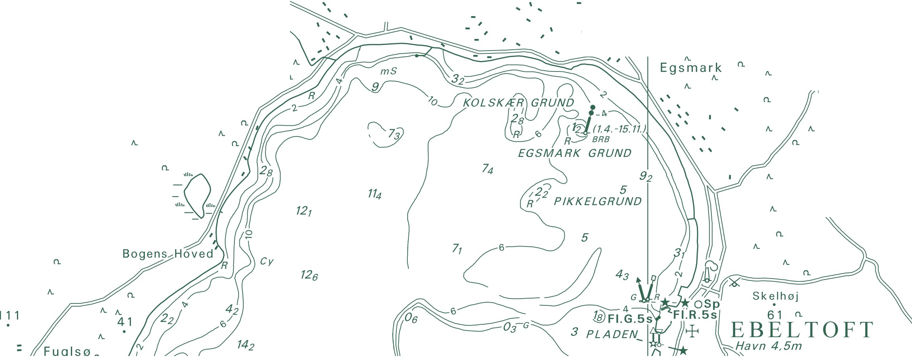National Survey and Cadastre Rentemestervej 8
2400 Copenhagen NV, Denmark http://www.kms.dk

